Apéndice A
Metodología, Variables del Sistema y Estructura de las Tramas de Datos
Tabla A1
Caracterización de las variables de entrada y salida del sistema de enlace de datos
VARIABLES DE ENTRADA
Variable | Tipo | Formato binario | Rango de bits o bytes con los que trabaja
GPS-GNSS | Serial UART (TTL). | Caracteres ASCII de 8 bits; doble precisión (64 bits). | 30–82 bytes por sentencia NMEA (240–656 bits). (Kaplan & Hegarty, 2017)
SOG (Speed Over Ground) | Mismo flujo UART del módulo GPS. | ASCII convertido a float de 32 bits. | 4 bytes (32 bits). (Kaplan & Hegarty, 2017)
COG (Course Over Ground) | Mismo flujo UART del módulo GPS. | ASCII convertido a float de 32 bits. | 4 bytes (32 bits). (Kaplan & Hegarty, 2017)
(IMU) Acelerómetro, Giroscopio y Brújula “Magnetómetro” | Bus serial síncrono I2C o SPI. | Entero de 16 bits con signo (complemento a 2); float de 32 bits al procesarse. | 18 bytes por lectura completa (6 por sensor: acelerómetro, giroscopio y magnetómetro). (Biggs et al., 2021; Novac et al., 2021)
Temperatura | Digital 1-Wire. | Entero con signo de 12 a 16 bits; float de 32 bits al parsearse. | 2 bytes por lectura (4 bytes como float). (Nassra & Capella, 2023)
Inundación | Digital discreta (booleana). | Booleano de 1 bit. | 1 bit (1 byte al empaquetarse). (Dehlaghi-Ghadim et al., 2023)
Corriente en baterías | Analógica continua (efecto Hall). | Entero sin signo de 10 a 12 bits (tras ADC). | 2 bytes. (Novac et al., 2021)
VARIABLES DE SALIDA
Variable | Tipo | Formato binario | Rango de bits o bytes con los que trabaja
Control de Cámara (solo ronza) | Digital / PWM. | Entero de 16 bits con signo (complemento a 2). | 2 bytes por comando de posición. (Clements et al., 2021, p. 5)
Estado de plataforma | Digital discreta (máquina de estados). | Entero de 8 bits sin signo (uint8_t). | 1 byte. (Papantonakis et al., 2024)
Órdenes de propulsión | Digital / PWM. | Entero de 16 bits sin signo (ciclo de trabajo). | 2 bytes.
Nota. La construcción de la tabla es con base en lo adaptado de: (Biggs et al., 2021), (Clements et al., 2021, p. 5), (Dehlaghi-Ghadim et al., 2023), (Kaplan & Hegarty, 2017), (Nassra & Capella, 2023), (Novac et al., 2021) y (Papantonakis et al., 2024).
Tabla A2
Estructura general de la trama de datos personalizada (sentencia propietaria NMEA 0183)
Componente de trama | Símbolo ASCII | Caracteres (Bytes) | Tamaño (Bits) | Código HEX | Observación
Inicio | $ | 1 | 8 | 24 | Obligatorio (trama paramétrica convencional $).
Identificador propietario | P | 1 | 8 | 50 | Obligatoria para tramas personalizadas.
Código del sistema | ccc | 3 | 24 | Varia | Mnemónico de 3 letras para identificar el sistema personalizado.
Formateador | c o cc | 1 a 2 | 8 a 16 | Varia | Subcódigo mnemónico para identificar el originador de los datos.
Delimitador de campo | , | 1 | 8 | 2C | Separa de forma secuencial cada uno de los campos de datos dentro de la oración. Permite ubicar variables específicas.
Datos | Caracteres válidos | Largo de la variable | Varia | Varia | Texto plano formato ASCII, contiene la información útil.
Delimitador de verificación | * | 1 | 8 | 2A | Indica el fin del bloque de datos e inicia la verificación de errores.
Checksum | 2 caracteres | 2 | 16 | Varia | Representación hexadecimal del cálculo lógico OR exclusivo (XOR) de los 8 bits de todos los caracteres ubicados entre el símbolo de inicio y el asterisco.
Fin de Sentencia | <CR><LF>  2 caracteres | 2 | 16 | 0D y 0A | Comandos de control de formato (Carriage Return y Line Feed), representan el fin de comunicación del enlace.
Nota. De acuerdo con la norma NMEA (2002), la “longitud máxima absoluta de cualquier sentencia (incluyendo las propietarias) no debe exceder los 82 caracteres en total, garantizando un límite de 79 caracteres entre el delimitador inicial $ y la secuencia de fin de línea <CR><LF>.”. Construcción con base en NMEA (2002) y de ANSI INCITS (1986).
Tabla A3
Tramas de datos (downlink y uplink) para el sistema USV con protocolos NMEA
Trama downlink | Bytes / Bits
$PUSVD,hhmmss.ss,llll.llll,a,yyyyy.yyyy,a,x,xx,x.x,x.x,M,xx.x,N,xxx.x,T,xxx.x,T,±xx.x,P,±xx.x,R,xx.x,C,x,xxx.x,A,±xxx,STATE,x*hh<CR><LF> | 130 / 1040
Trama uplink | Bytes / Bits
$PUSVU,xxxx,xxxx,±xxx,xx*hh<CR><LF> | 29 / 232
Nota. Construcción basada en el protocolo NMEA 0183 bajo el estándar personalizado y la codificación ASCII para los caracteres. La longitud de la trama downlink (130 bytes) excede el máximo de 82 caracteres establecido por la norma, por lo que se trata de una sentencia propietaria extendida, adoptada porque el enlace es dedicado y no requiere interoperar con instrumentos NMEA comerciales.
Tabla A4
Significado de campos de las tramas de datos (downlink y uplink)
Segmento de trama downlink | Significado y rango
hhmmss.ss,llll.llll,a,yyyyy.yyyy,a | UTC: [000000.00–235959.99] Lat: ±90.000000 Lon: ±180.000000
x,xx,x.x,x.x,M | Calidad: [0–8] Satélites: [00–24] HDOP: [0.5–50.0] Altitud: [-10.0–9999.0]
xx.x,N,xxx.x,T, | Vel (SOG): [00.0–30.0] kts Rum (COG): [000.0–359.9]°
xxx.x,T,±xx.x,P,±xx.x,R | Yaw (Azimut): [000.0–359.9]° Pitch: [-90.0–+90.0]° Roll: [-90.0–+90.0]°
xx.x,C | Temp: [-10.0–85.0] °C
x | Inundación: [0–1] (0 = Seco | 1 = Agua)
xxx.x,A | Corriente: [000.0–200.0] A
±xxx | Ronza: [-180–+180]°
STATE | Comando: [STATE] (Solicitud estado actual del USV)
x | Modo Solicitado: [0–2] (0 = Reposo | 1 = Remoto | 2 = Reconectar)
Segmento de trama uplink | Significado y rango
xxxx,xxxx | PWM M1: [1000–2000] µs PWM M2: [1000–2000] µs
±xxx | Ronza: [-180–+180]°
xx | Estado Actual: [00–05]  (00 = Reposo | 01 = Remoto | 02 = Asistido | 03 Reconectado)
A.1. Metodología de Diseño Electrónico
En la Tabla A5, el modelo de investigación se integra con la siguiente metodología de diseño electrónico de Rashid (2014), con el propósito de alcanzar el objetivo del proyecto de manera procedimental y secuencial con actividades establecidas, así:
Tabla A5
Metodología de diseño electrónico para el desarrollo del objetivo del proyecto
Fase | Actividad
Definición de requerimientos funcionales | - Vigilancia tecnológica y estado del arte de los protocolos de comunicación en USVs.  - Definición de las variables de entrada y salida del sistema.  - Análisis de restricciones y determinación de las bandas de frecuencia libres de interferencia.
Diseño conceptual | - Diseño de la arquitectura del enlace.  - Estructuración de la trama de datos y del esquema de comunicación maestro-esclavo.  - Cálculo analítico de la propagación y del balance de enlace.
Selección de tecnologías | - Selección del módem mediante tabla comparativa.  - Selección de la antena mediante tabla comparativa.  - Estudio de compatibilidad electromagnética (EMC).
Implementación | - Configuración del módem seleccionado (modo transparente y cifrado AES-128).  - Programación del protocolo de comunicación en el microcontrolador y en la estación base.  - Montaje del banco de pruebas mediante simulación funcional.
Pruebas de funcionamiento | - Pruebas de alcance, calidad de servicio y telecontrol simulado (RTT, jitter, PER, BER, RSSI y SNR) en entornos terrestre y marítimo.  - Prueba de recuperación del enlace ante falla del sistema.  - Prueba de polarización de la antena.  - Prueba de disponibilidad continua (24 h).  - Caracterización espectral del módem.  - Evaluación de armónicos y pureza espectral del módem.  - Prueba de interferencia.
A.2. Variables de Entrada y de Salida y Restricciones de Frecuencia
Así mismo, en la Tabla A1, se presentan las variables organizadas por tipo, formato binario y un rango en bits y bytes, en el cual cada sensor o equipo trabaja.
El flujo de la IMU BNO055 (100 Hz), el GNSS L76K (1–5 Hz), el DS18B20 (~1,33 Hz) y las variables discretas de inundación y corriente corresponde a una trama ligera de pocos bytes, por lo que no se requieren enlaces de banda ancha. En el protocolo de pruebas, la trama de comando de 32 bytes y la de telemetría de 128 bytes, intercambiadas cada 0,4 s, equivalen a unos 3,2 kbps de datos útiles, inferior a la tasa RF más baja de 10 kbps.
El sensor LEM HASS 200-S (hasta 200 A, DC a 50 kHz, aislamiento galvánico de 2,1 kV) opera junto a ESC (Electronic Speed Controller) y motores cuya conmutación genera transitorios de alta frecuencia, por lo que se prefiere una frecuencia de comunicación alejada de ese ruido.
A.3. Arquitectura del Enlace de Datos
En la Figura 1, se presenta la arquitectura del enlace de datos bidireccional punto a punto entre el USV y la estación base, con el propósito de transmitir los datos de telemetría y los comandos de control, respectivamente. Aunque el enlace de datos se realiza solamente por los módems con sus respectivas antenas (temática central del proyecto), se debe considerar el flujo de datos o información desde los sensores, equipos y centro de control hasta que son transmitidos a su destino, con el fin de comprender el flujo de comunicación.
En virtud de la Figura 1, se considera el microcontrolador del USV como el componente que centraliza las señales provenientes del módulo de instrumentación y emite las órdenes al driver de potencia para obtener propulsión. Luego, los datos centralizados son organizados con el protocolo de diseño, para así finalmente ser transmitidos por el enlace de datos (módem TX/RX con su antena).
Posteriormente, la estación base realiza la recepción del flujo de datos mediante un módem equivalente, el cual envía la información al segundo microcontrolador y por intermedio de este último al centro de control. Adicionalmente, la arquitectura permite una interacción de comunicación inversa, en la cual el operador emite órdenes de control transmitidas hasta el USV, permitiendo una respuesta dinámica.
Paralelo a lo mencionado, el sistema trabaja con independencia del enlace de video, con el fin de impedir la saturación del ancho de banda en el enlace de los datos críticos como telemetría y comando de control. Sin embargo, las instrucciones de ronza de la cámara son transmitidas por el enlace de datos punto a punto.
A.4. Modelado de la Trama de Datos
El protocolo empleado para la construcción de la trama o paquete de datos es el estándar “National Marine Electronics Association” NMEA 0183, toda vez que, este formato fue diseñado para garantizar la interoperabilidad entre instrumentos electrónicos navales, concibiendo la “transmisión unidireccional de datos en serie desde un único emisor a uno o varios receptores. Se trata de datos en formato ASCII imprimible que pueden incluir información como posición, velocidad, …” (NMEA, 2002, p. 2). Para el uso de microcontroladores, esta trama debe “comenzar con el delimitador '$'” (NMEA, 2002, p. 10) y debe finalizar con un "campo de suma de verificación, el cual debe transmitirse en todas las oraciones… y sigue al carácter delimitador de suma de verificación '*'” (NMEA, 2002, p. 8).
Este empaquetamiento de datos trabaja con la codificación ASCII, la cual es definida por ANSI INCITS (1986) como un “conjunto de caracteres codificados; código que representa un conjunto de reglas inequívocas que establece un conjunto de caracteres y la relación biunívoca entre los caracteres del conjunto y las combinaciones de bits que tienen asignadas.” (p. 7). Paralelo a lo mencionado, el protocolo NMEA 0183 permite la personalización de tramas (sentencia propietaria), las cuales obligatoriamente deben iniciar con $ seguido del identificador P(Proprietary).
En relación con lo anterior, se emplea un protocolo personalizado NMEA 0183 basado en los caracteres ASCII, el cual permite la comunicación de los datos entre los módulos de instrumentación y propulsión con la estación base y viceversa. Así mismo, este protocolo establece que, en cada trama de datos transmitida, cada carácter de esta tiene 8 bits.
En el apéndice A, en la Tabla A2 se presenta la estructura general de la trama de datos personalizada, bajo el protocolo empleado y de manera secuencial, así. Ahora bien en la Tabla A3 se presentan las tramas de datos de transmisión en ambas direcciones empleando el protocolo NMEA 0183 bajo el estándar personalizado y la codificación ASCII para los caracteres; de igual manera, se evidencian los bytes por cada trama. La trama downlink corresponde al canal donde viajan los datos desde el USV hasta la estación base, con el código del sistema “USV” y originador “D”. En sentido opuesto, la trama uplink es la encargada de las órdenes transmitidas desde la estación base hasta el USV, con el código del sistema “USV” y originador “U”.
Adicional a lo mencionado, en la Tabla A4 se observa el significado de cada parte de las dos tramas (downlink y uplink) de manera secuencial, con los rangos correspondientes. Las longitudes de 130 y 29 bytes corresponden al diseño teórico de las tramas. En la fase experimental se emplearon tramas de longitud fija de 128 y 32 bytes, valores genéricos adoptados para la simulación funcional, manteniendo la estructura de la sentencia propietaria.
A diferencia de esquemas como MAVLink, en los que el vehículo emite telemetría periódica por iniciativa propia (Koubaa et al., 2019; Stateczny et al., 2022), la comunicación de este trabajo sigue un esquema maestro-esclavo, análogo al de MODBUS (MODBUS Organization, 2006): la estación base actúa como maestro y envía la trama uplink, y el USV, como esclavo, responde con la trama downlink. Las pruebas de campo se configuraron lo más cercano posible a la operación real y tuvieron como único fin obtener los datos del enlace; en la aplicación real se mantendrá este esquema, pero si transcurre el tiempo definido por el operador sin que el USV reciba alguna trama, este transmitirá automáticamente datos de telemetría o pasará a una condición segura, según se configure.
Apéndice B
Selección de Tecnologías: Módem, Antena y Compatibilidad Electromagnética
Tabla B1
Comparativa de módems para enlace de datos
TABLA COMPARATIVA DE MÓDEMS
CARACTERÍSTICA | GAMMA62T LoRa¹ | Digi XBee-PRO® 900HP (S3B)² | HC-12³ | Digi XBee SX RF Modem⁴ | RF451 / RF452  (Campbell Scientific)⁵
Fabricante / Origen | RF Solutions Ltd.  (Reino Unido) | Digi International  (EE.UU.) | Wavesen / Seeedstudio  (China) | Digi International  (EE.UU.) | Campbell Scientific, Inc.  (EE.UU.)
Banda de frecuencia | 918 MHz (N. América/Australia) | 902–928 MHz (ISM) | 433,4–473,0 MHz | ISM 902–928 MHz | 902–928 MHz  (ISM)
Tasa de datos RF | (FM: 20 ms propagación,  LoRa 7: 1,28 s propagación) | 10 Kbps o 200 Kbps  (seleccionable por software) | 5 000 / 15 000 / 58 000 /  236 000 bps | 10 / 110 / 250 kbps | Throughput máximo: 115,2 kbps
Seguridad / Encriptación | Sin encriptación por hardware (Requiere cifrado por software en el host) | Encriptación AES de 128 bits por hardware (Nativa e integrada) | Sin encriptación (Puente transparente UART no cifrado) | Encriptación AES de 128/256 bits por hardware (Configurable) | Encriptación AES de 128 bits por hardware (Claves y Network ID)
Modulación / Anti-Interferencia | Modulación LoRa / FSK (Chirp Spread Spectrum) | FHSS (Frequency-Hopping Spread Spectrum) y DSSS | FSK convencional en canales fijos | FHSS (Frequency-Hopping Spread Spectrum) | FHSS(Frequency-Hopping Spread Spectrum)
Potencia TX (máx.) | +22 dBm | +24 dBm (250 mW) por software | +20 dBm (100 mW)  8 niveles | +30 dBm (1 W)  seleccionable | 10 mW a 1 W (30 dBm)
Sensibilidad de RX | −121 dBm (mín.)  −137 dBm (típ.)  (−148 dBm indicado en características) | −101 dBm @ 200 Kbps  −110 dBm @ 10 Kbps | −117 dBm @ 5 000 bps  −112 dBm @ 15 000 bps  −107 dBm @ 58 000 bps | −113 dBm (baja vel.)  −106 dBm (media)  −103 dBm (alta) | −108 dBm @ 115,2 kbps  −103 dBm @ 153,6 kbps  Selectividad IF/RF: 40/60 dB
Alcance exterior / LOS | 20+ km (12+ millas)  condiciones óptimas | Con dipolo 2,1 dBi:  9 mi @ 10 Kbps  4 mi @ 200 Kbps  Con antena alta ganancia:  hasta 45 km (28 mi) | FU3 @ 2 400 bps: 1 000 m  FU4 @ 1 200 bps: 1 800 m | Hasta 105 km (65 mi)  a baja velocidad | 20 a 95 km (13 a 60 mi)  condiciones ideales, LOS  y antena apropiada
Voltaje de alimentación | Estándar: 1,8–3,6 V  Alto: 3,6–15 V | 2,1–3,6 VDC (estándar) | 3,2–5,5 VDC  (carga ≥ 200 mA) | 7–30 VDC  (típico 12 V) | 7–28 VDC
Corriente en distintos estados | TX: 118 mA  RX: 19 – 23 mA  Sleep (bajo voltaje): 1 µA  Sleep (alto voltaje): 75 µA | TX estándar: 215 mA; TX programable: 229 mA; RX estándar: 29 mA; Sleep: 2,5 / 3 µA | TX: máx. 100 mA  FU1: 3,6 mA  FU2: 80 µA  FU3/4: 16 mA | TX: 300 mA @ 12 V  RX: 20 mA @ 12 V  Sleep: 5 mA @ 12 V | TX (1 W, 100% duty): 650 mA  RX: 40 mA; Idle: 15 mA  Sleep: 6 mA
Interfaz de datos | 1 × SERIAL TX (3,3 V TTL)  Baud rate: 19 200 bps, 8N1  Sin handshaking | UART (3 V lógica)  SPI | UART TTL (serial transparente)  TX/RX, nivel TTL  Resistencias internas de 1 kΩ | RS-232 / RS-485  USB mini-B (configuración)  10 pines  (E/S digitales y analógicas) | RS-232 (DB9)  USB Type B  CS I/O SDC  CS I/O ME Master (A100)
GPIO / E/S digitales y analógicas | 10 entradas digitales 'no volt'  (contacto seco, activas en bajo)  10 salidas dig. de conmutación  (máx. 12,5 mA c/u) | Hasta 15 GPIO digitales  4 entradas ADC de 10 bits  2 salidas PWM | Sin GPIO propias;  actúa como cable serie  inalámbrico transparente | 4 entradas digitales (Schmitt)  4 salidas digitales  (colector abierto, máx. 200 mA)  4 entradas analógicas | Sin GPIO propias de campo;  la interfaz es exclusivamente  de datos serie (RS-232/CS I/O)
Topologías soportadas | Punto a punto  Uno a varios (TX a múltiple RX)  Varios a uno (múltiple TX a 1 RX)  Transceptor bidireccional | DigiMesh (malla)  Punto a punto  Punto a multipunto  Peer-to-Peer  Repeater | Punto a punto  half-duplex transparente  (no soporta malla) | Malla DigiMesh  Punto a punto  Punto a multipunto  Peer-to-Peer | Gateway-to-Endpoint  (punto a multipunto)  Repeater / Endpoint-Repeater  Máx. 4 repetidores  en una red
Dimensiones | 51,3 × 20,1 × 4 mm | 32,94 × 22,00 mm | 27,8 × 14,4 × 4 mm | 11,4 × 7 × 2,9 cm | 2,74 × 7,01 × 13,61 cm
Costo | $50,39 USD sin envío desde Chile⁶ | $288.060 COP  Envío $25.418 COP  Total: $313.478 COP⁷ | $32.528 COP  Envío $5.000 COP  Total: $37.528 COP⁸ | $284,35 USD  Envío $100 USD  Total: $284,35 USD⁹ | RF 452 $ 1310 USD  Envío $ 78 USD  Total: $ 1388 USD¹⁰
Nota. La información técnica fue tomada de hojas de datos y manuales de cada equipo (RF Solutions Ltd., s. f.; Digi International, 2018, 2019; Rozee, 2016; Campbell Scientific, Inc., 2023). Así mismo, la información de la fila del costo fue consultada en fuentes abiertas en internet (RS Components, s. f.; AliExpress, s. f.; CVR Electrónica, s. f.; DigiKey Electronics, s. f.; eBay, s. f.; Scaled Instruments, s. f.).
Tabla B2
Matriz de decisión ponderada (selección del módem RF del USV)
Criterio de selección | Peso | GAMMA62T LoRa | Digi XBee-PRO® 900HP (S3B) | HC-12 | Digi XBee SX RF Modem | RF451 / RF452
Tasa de Datos RF | 15% | 2 (0,30) | 4 (0,60) | 3 (0,45) | 4 (0,60) | 4 (0,60)
Encriptación / Seguridad | 10% | 1 (0,10) | 5 (0,50) | 1 (0,10) | 5 (0,50) | 5 (0,50)
Modulación Anti-Ruido (FHSS) | 10% | 3 (0,30) | 5 (0,50) | 1 (0,10) | 5 (0,50) | 5 (0,50)
Alcance y potencia | 10% | 4 (0,40) | 4 (0,40) | 2 (0,20) | 5 (0,50) | 5 (0,50)
Consumo de potencia | 10% | 5 (0,50) | 4 (0,40) | 5 (0,50) | 3 (0,30) | 3 (0,30)
Voltaje de alimentación | 10% | 5 (0,50) | 5 (0,50) | 5 (0,50) | 4 (0,40) | 4 (0,40)
Topologías soportadas | 10% | 5 (0,50) | 5 (0,50) | 2 (0,20) | 5 (0,50) | 5 (0,50)
Dimensiones | 10% | 4 (0,40) | 5 (0,50) | 5 (0,50) | 2 (0,20) | 2 (0,20)
Costo | 15% | 4 (0,60) | 4 (0,60) | 5 (0,75) | 2 (0,30) | 1 (0,15)
Puntuación total | 100% | 3,60 | 4,50 | 3,30 | 3,80 | 3,65
Nota. Escala de calificación: 1 (no cumple / muy malo) a 5 (cumple totalmente / excelente).
Tabla B3
Comparativa de antenas
CARACTERÍSTICA / ESPECIFICACIÓN | LINX ANT-916-CW-HW¹ | LINX ANT-916-WRT² | PCTEL MFB-9157³ | ANT915MH-RPSMAM-2E (5,0 dBi)
Fabricante | Linx Technologies / TE Connectivity | Linx Technologies / TE Connectivity | PCTEL (Antenna Products Group) | No especificado
Tipo / Formato de Antena | Dipolo de alambre/helicoide ($1/2$ onda) flexible | Dipolo de perfil bajo para montaje en panel/cubierta | Omnidireccional vertical de fibra de vidrio (estación base/exterior) | Antena tipo látigo (whip)
Frecuencia Central / Rango | Rango recomendado: $900\text{ a }930\text{ MHz}$ (Frecuencia central: $916\text{ MHz}$) | Rango: $902\text{ a }930\text{ MHz}$ (Frecuencia nominal: $915\text{ MHz}$) | Rango: $902\text{ a }928\text{ MHz}$ (Banda ISM) | 915 MHz
Ganancia Pico | $$1,2\text{ dBi}$$ | $$4,4\text{ dBi}$$ | $$7,0\text{ dBi}$$ | 5,0 dBi
VSWR (Máximo / Típico) | $≤2,0$ típico en frecuencia central | $≤1,5$ máximo en la banda | $≤1,5:1$ máximo | < 1,5
Patrón de Radiación | Omnidireccional (${360}^{∘}$) | Omnidireccional (${360}^{∘}$) | Omnidireccional (${360}^{∘}$) | Omnidireccional (observado en las pruebas de campo)
Impedancia Nominal | $$50 Ω$$ | $$50 Ω$$ | $$50 Ω$$ | 50 Ω
Potencia Máxima de Entrada | 10 W | $$5\text{ W}$$ | $$150\text{ W}$$ | No especificada
Opciones de Conexión | Conector directo SMA o RP-SMA | Latiguillo coaxial con RP-SMA, SMA o MHF1/U.FL | Conector N Macho | RP-SMA macho
Dimensiones Físicas | Altura: $120,0\text{ mm}$ ($4,72"$)  Diámetro base: $10,7\text{ mm}$ ($0,42"$) | Altura exterior: $10,0\text{ mm}$ ($0,40"$)  Diámetro cúpula: $19,0\text{ mm}$ ($0,75"$) | Altura total: $240,67\text{ cm}$ ($94,75"$) | Longitud: 195 mm
Peso Aproximado | 12 g a 13,5 g | $6,6\text{ g}$ a $13,5\text{ g}$ (según cable/conector) | $$1,81\text{ kg}$$ | 16 g
Resistencia Ambiental | Temperatura: $-{20}^{∘}\text{C a }+{85}^{∘}\text{C}$ | Temperatura: $-{40}^{∘}\text{C a }+{90}^{∘}\text{C}$ | Temperatura: $-{40}^{∘}\text{C a }+{85}^{∘}\text{C}$ | No especificada
Precio | $ 9,41 USD | $ 24,68 USD | $ 157 USD | ≈ $ 12,43 USD (40 000 COP)
Nota. La información técnica fue tomada de hojas de datos y manuales de cada equipo (PCTEL, 2023; TE Connectivity, 2022, 2023) y, para la antena de 5,0 dBi, de la ficha del proveedor. El precio de esta antena (40 000 COP) se convirtió con la TRM del 9 de octubre de 2026 (3 218,75 COP/USD; Silva Hernandez, 2026).
Tabla B4
Matriz de decisión ponderada (selección de antena)
Criterio de selección | Peso | LINX ANT-916-CW-HW | LINX ANT-916-WRT | PCTEL MFB-9157 | ANT915MH-RPSMAM-2E
Compatibilidad frecuencia de operación | 15% | 5 (0,75) | 5 (0,75) | 5 (0,75) | 5 (0,75)
Patrón de radiación | 15% | 5 (0,75) | 5 (0,75) | 5 (0,75) | 5 (0,75)
Dimensiones e integración en el USV | 20% | 5 (1,00) | 5 (1,00) | 2 (0,40) | 3 (0,60)
Peso | 10% | 5 (0,50) | 5 (0,50) | 2 (0,20) | 4 (0,40)
Ganancia | 10% | 3 (0,30) | 4 (0,40) | 5 (0,50) | 5 (0,50)
VSWR / adaptación de impedancia | 10% | 4 (0,40) | 4 (0,40) | 5 (0,50) | 5 (0,50)
Resistencia ambiental | 5% | 3 (0,15) | 4 (0,20) | 5 (0,25) | 3 (0,15)
Potencia máxima de entrada | 5% | 4 (0,20) | 4 (0,20) | 5 (0,25) | 3 (0,15)
Costo | 10% | 5 (0,50) | 4 (0,40) | 1 (0,10) | 5 (0,50)
Puntuación total | 100% | 4,55 | 4,60 | 3,70 | 4,30
Nota. Escala de calificación: 1 (no cumple / muy malo) a 5 (cumple totalmente / excelente). Los criterios no especificados en la hoja de datos del fabricante se calificaron con 3 (valor neutro).
Tabla B5
Relaciones EMC entre el enlace XBee y los demás subsistemas del USV, con separaciones mínimas de diseño
Elemento relacionado con el XBee | Mecanismo de interferencia | Efecto potencial sobre el enlace | Medida de diseño | Separación mínima de diseño
ESC | Conducción y radiación por conmutación | Incremento del ruido en la recepción | Separación física y alimentación desacoplada | ≥ 16 cm (λ/2) de la antena del XBee
Motores brushless y conductores de potencia | Corrientes elevadas y transitorios | Acoplamiento electromagnético | Separación de cables de potencia y RF; evitar recorridos paralelos prolongados | ≥ 16 cm (λ/2) de la antena del XBee
Batería y distribución de potencia | Variaciones de tensión/corriente | Ruido conducido hacia el XBee | Regulación y desacoplamiento de alimentación (1,0 µF y 47 pF; rizado ≤ 50 mV pico a pico) | No aplica (acoplamiento conducido)
STM32H562VGT6 | Ruido conducido por líneas digitales/alimentación | Alteración de la comunicación UART | Alimentación limpia y separación de señales | No aplica (acoplamiento conducido)
GNSS L76K | Posibles emisiones espurias/acoplamiento RF | Desensibilización del receptor GNSS o interferencia mutua | Separación entre antenas y módulos | ≥ 16 cm (λ/2) entre antenas
Sistema de video 5,8 GHz | Radiación RF y armónicos | Posible saturación/interferencia del receptor XBee | Separación entre antenas y módulos RF; alimentaciones independientes | ≥ 16 cm (λ/2) entre antenas y módulos RF
Cámara GreenYi | Ruido conducido por la alimentación | Ruido en la alimentación y en las líneas del XBee | Alimentación y señal de video independientes de las del XBee | No aplica (no es fuente de RF)
Objetos metálicos del casco o la estructura | Bloqueo y reflexión del patrón de radiación | Reducción del alcance | Antena alejada de objetos metálicos (Digi International, 2021) | Sin metal sobre ni bajo la antena
B.1. Selección del Módem
En el Apéndice B, en la Tabla B1, se presenta la comparación de los datos técnicos de los módems analizados y aplicables para el USV. Estos datos se construyeron con base en las fichas técnicas de cada módem. Ahora bien, en la Tabla B2 se presenta la selección del módem, para lo cual se empleó la metodología de “evaluación multicriterio mediante matriz de decisión ponderada” (Rashid, 2014). A cada elemento técnico se le asignó un peso relativo.
Como resultado, se selecciona el módem “Digi XBee-PRO 900HP (S3B)” con un puntaje de 4,50, por su relación de costo-beneficio y cumplimiento de necesidades técnicas. Lo anterior, considerando la seguridad de encriptación y la modulación anti-ruido, ya que el GAMMA62T LoRa no incluye cifrado por hardware y el HC-12 no incluye cifrado ni salto de frecuencia. El módem seleccionado permite un cifrado AES por hardware, que descarga del cifrado al microcontrolador, así mismo, el salto de frecuencia (FHSS) contrarresta la atenuación en el multi-trayecto, especialmente en la superficie del agua (Digi International, 2018; Stateczny et al., 2022).
La topología es indispensable para darle proyección al desarrollo y mejoramiento del USV, toda vez que, a futuro se podría conformar una red tipo malla (mesh), capacidad que soluciones como el HC-12 no poseen. Finalmente, a pesar de que los modelos RF451 / RF452 y Digi XBee SX RF tienen especificaciones técnicas superiores, las dimensiones y el costo restringen su favorabilidad. Estos dos módems están sobredimensionados para el tamaño del USV en desarrollo, el cual tiene 150 cm de eslora y 40 cm de manga.
B.2. Selección de Antenas
Para la selección de antenas, en el Apéndice B en la Tabla B3, se presenta la comparación de los datos técnicos de las antenas analizadas y aplicables para el USV. Estos datos se construyeron con base en las fichas técnicas de cada antena. En la Tabla B4 se presenta la selección de la antena mediante la metodología de evaluación multicriterio con matriz de decisión ponderada (Rashid, 2014), en la que se calificó cada alternativa de 1 a 5 según los requerimientos técnicos y de integración del sistema como frecuencia de operación, patrón de radiación, dimensiones e integración, peso, ganancia, VSWR (Voltage Standing Wave Ratio), resistencia ambiental, potencia máxima de entrada y costo. Los criterios no especificados en la hoja de datos del fabricante se calificaron con 3 (valor neutro).
Como resultado, se selecciona la antena LINX ANT-916-CW-HW con un ponderado de 4,55. Esta y la LINX ANT-916-WRT con un ponderado 4,60 obtienen puntuaciones prácticamente equivalentes; se prefiere la primera por su formato flexible, su menor tamaño y peso (12–13,5 g), su patrón omnidireccional en 915 MHz y su menor costo (9,41 frente a 24,68 USD), ya que la segunda está diseñada para montaje sobre panel o cubierta. La antena ANT915MH-RPSMAM-2E de 5,0 dBi con el valor de 4,30 ofrece mayor ganancia y un VSWR inferior a 1,5, pero su longitud de 195 mm penaliza la integración en el USV; por ello, ambas ganancias (1,2 y 5,0 dBi) se compararon experimentalmente en la Sección 2.5. Finalmente, la PCTEL MFB-9157 con una ponderación 3,70 resulta sobredimensionada para la plataforma por su tamaño, peso y costo (157 USD).
B.3. Estudio de Compatibilidad Electromagnética (EMC)
El estudio de compatibilidad electromagnética (EMC) se orientó a determinar la posible influencia de los sistemas eléctricos y electrónicos del USV sobre el desempeño del enlace de datos punto a punto basado en el módem Digi XBee. El módem opera en la banda de 902–928 MHz, utiliza un espectro ensanchado mediante FHSS (Frequency Hopping Spread Spectrum) y permite una potencia de transmisión de hasta 24 dBm (250 mW), con una sensibilidad de recepción de aproximadamente −101 dBm a 200 kbps y −110 dBm a 10 kbps (Digi International, 2018). Según Tomasi (2003, pp. 142–143), la sensibilidad es el nivel mínimo de señal de RF que se puede detectar a la entrada del receptor y producir una señal útil de información demodulada, y depende de la potencia de ruido presente en esa entrada; por tanto, el ruido adicional reduce el margen del enlace.
En el USV, la principal fuente potencial de interferencia para el enlace XBee es el sistema de propulsión: los controladores electrónicos de velocidad (ESC, por sus siglas en inglés) y los dos motores brushless, que pueden alcanzar corrientes de hasta 47 A cada uno según las condiciones suministradas por el fabricante. La conmutación de los ESC produce transitorios y componentes de alta frecuencia que pueden acoplarse al XBee por conducción, a través de la alimentación compartida, o por radiación desde los conductores de potencia, los ESC o los motores hacia la antena y el receptor. Por ello, se mantienen separados los conductores de potencia de los asociados al módem y a la antena, evitando recorridos paralelos prolongados.
El microcontrolador STM32H562VGT6 centraliza y organiza la información antes de su transmisión; su principal riesgo no es la radiación propia, sino el acoplamiento de ruido desde el sistema de potencia hacia sus líneas digitales con el XBee y hacia su alimentación. El receptor GNSS L76K opera en la banda L1 (1575,42 MHz), alejada de la banda del XBee, por lo que no hay interferencia directa entre las señales fundamentales; sin embargo, debido a la baja potencia con la que llegan las señales GNSS, es susceptible a emisiones espurias o armónicos de otros circuitos (Sección 2.1.1). El sistema de video de 5,8 GHz se mantiene independiente del enlace principal y la separación frecuencial con los 900 MHz disminuye la interferencia directa entre portadoras. La cámara GreenYi (12–24 V DC, 40 mA, salida CVBS/AHD) no es fuente de radiofrecuencia, por lo que su efecto se limita al ruido conducido por su alimentación.
Según Cardama et al. (2002, p. 15), la antena es una región de transición entre una onda guiada y una onda en el espacio libre, cuya misión es radiar la potencia suministrada con las características de direccionalidad adecuadas a la aplicación. Por ello, además de la distancia a las fuentes de interferencia, importan la ubicación y la orientación de la antena dentro del USV, que deben favorecer la propagación hacia la estación base y reducir el acoplamiento con los elementos de potencia. Digi International (2021) recomienda mantener las antenas alejadas de objetos metálicos y, para la alimentación, colocar condensadores de 1,0 µF y 47 pF cerca del pin de alimentación, limitar el rizado a 50 mV pico a pico y conmutar los reguladores por encima de 500 kHz.
Como criterio de diseño se propone una separación mínima de media longitud de onda (λ/2 ≈ 16 cm a 915 MHz) entre la antena del XBee y las fuentes de interferencia radiada, valor superior al límite de la zona de campo cercano reactivo (λ/2π ≈ 5,2 cm) y compatible con las dimensiones del USV (150 cm de eslora y 40 cm de manga). La Tabla B5 del Apéndice B resume las relaciones EMC entre el enlace XBee y los demás subsistemas, junto con las separaciones y medidas de diseño.
En síntesis, la selección del XBee es coherente con las condiciones electromagnéticas previstas para el USV: la documentación del fabricante confirma que opera en 902–928 MHz con FHSS y canales seleccionables por software, característica que mejora la resistencia del enlace frente a interferencias localizadas (Digi International, 2018). La compatibilidad electromagnética del enlace depende de la integración entre el XBee, su antena, la alimentación, el sistema de control y las fuentes de perturbación presentes en el vehículo, por lo que la estrategia consiste en preservar el margen entre la señal recibida y el ruido mediante las separaciones y medidas de la Tabla B5.
Apéndice C
Derivación del Balance de Enlace, Atenuación por Vegetación y Geometría del Primer Elipsoide de Fresnel
Este apéndice presenta las derivaciones de los modelos de propagación empleados en el balance de enlace (Sección 3.1.2), junto con el exceso de atenuación por vegetación y la geometría del primer elipsoide de Fresnel.
C.1. Modelo de Propagación en Espacio Libre
El primer componente fundamental del balance de enlace corresponde a la atenuación geométrica experimentada por la onda electromagnética en condiciones ideales de visibilidad directa (Line-of-Sight, LoS). De acuerdo con la ecuación de transmisión de Friis adaptada para espacio libre (Balanis, 2007; Rappaport, 2002):
$L_{FS}={\left(\frac{4πd}{λ}\right)}^{2}$ (C1)
Expresando las pérdidas en decibelios mediante la frecuencia en megahercios (f en MHz) y la distancia en kilómetros (d en km):
$L_{FS,dB}=32,44+20\log_{10}\left(d\right)+20\log_{10}\left(f\right)$ (C2)
Para el diseño operativo, el enlace se evalúa a las distancias máximas de cobertura efectivamente alcanzadas durante las pruebas experimentales en campo: 700 m en entorno terrestre y 600 m en entorno marítimo.
Pérdidas en espacio libre a 600 m (mar):
$$L_{FS}=32,44+20\log_{10}\left(0,6\right)+20\log_{10}\left(915\right)≈87,23 dB$$
Pérdidas en espacio libre a 700 m (tierra):
$$L_{FS}=32,44+20\log_{10}\left(0,7\right)+20\log_{10}\left(915\right)≈88,57 dB$$
C.2. Pérdidas por Desadaptación de Impedancias (LMIS)
Aunque las antenas poseen una impedancia nominal de 50 Ω, la hoja técnica especifica un VSWR máximo de 2:1 en la banda de operación. El grado de potencia reflejada debido a la desadaptación se cuantifica mediante el coeficiente de reflexión Γ (Pozar, 2011):
$Γ=\frac{VSWR-1}{VSWR+1}=\frac{2-1}{2+1}=\frac{1}{3}≈0,333$ (C3)
La eficiencia de transferencia de potencia es:
$η=1-{|Γ|}^{2}=1-{\left(0,333\right)}^{2}≈0,889$ (C4)
Lo anterior indica que aproximadamente el 88,9 % de la potencia incidente se radia y el 11,1 % se refleja o disipa. Las pérdidas por desadaptación expresadas en decibelios se calculan como:
$L_{MIS}=-10\log_{10}\left(η\right)=-10\log_{10}\left(0,889\right)≈0,51 dB$ (C5)
Considerando que el sistema cuenta, tanto en el transmisor como en el receptor, con elementos bajo la misma condición de diseño conservador, la pérdida total acumulada por desadaptación es:
$L_{MIS,total}=L_{MIS,Tx}+L_{MIS,Rx}=0,51 dB+0,51 dB=1,02 dB$ (C6)
C.3. Atenuación Adicional por Vegetación Costera (Recomendación UIT-R P.833-10)
Para estimar la degradación de la señal cuando el USV o los terminales operan próximos a zonas de manglar, vegetación ribereña o bosques costeros, se emplea el modelo de saturación exponencial de la Recomendación UIT-R P.833-10 (Unión Internacional de Telecomunicaciones, 2021a):
$A_{ev}=A_{m}\left[1-exp\left(-\frac{d_{v}·γ}{A_{m}}\right)\right]$ (C7)
donde A_{ev} es el exceso de atenuación por vegetación (dB), A_{m} es la atenuación máxima de saturación (dB), d_{v} es la profundidad de penetración dentro del follaje (m) y γ es la atenuación específica para trayectos cortos (dB/m).
Tomando como referencia los datos empíricos de la Recomendación UIT-R P.833-10 para vegetación mixta a una frecuencia próxima de 949 MHz (γ = 0,17 dB/m y A_{m} = 26,5 dB) (Unión Internacional de Telecomunicaciones, 2021a), el comportamiento del exceso de atenuación frente a diferentes profundidades se detalla en la Tabla C1 y en la Figura C1.
Tabla C1
Exceso de atenuación por vegetación (A_{ev}) en función de la profundidad (d_{v}) a 915 MHz
Profundidad de vegetación (d_{v}) | Exceso de atenuación teórico (A_{ev})
1 m | 0,17 dB
5 m | 0,84 dB
10 m | 1,65 dB
20 m | 3,19 dB
30 m | 4,64 dB
50 m | 7,27 dB
100 m | 12,55 dB
Nota. Calculado con la Ecuación (C7) para γ = 0,17 dB/m y A_{m} = 26,5 dB.
Figura C1
Exceso de atenuación por vegetación en función de la profundidad de penetración (UIT-R P.833-10)
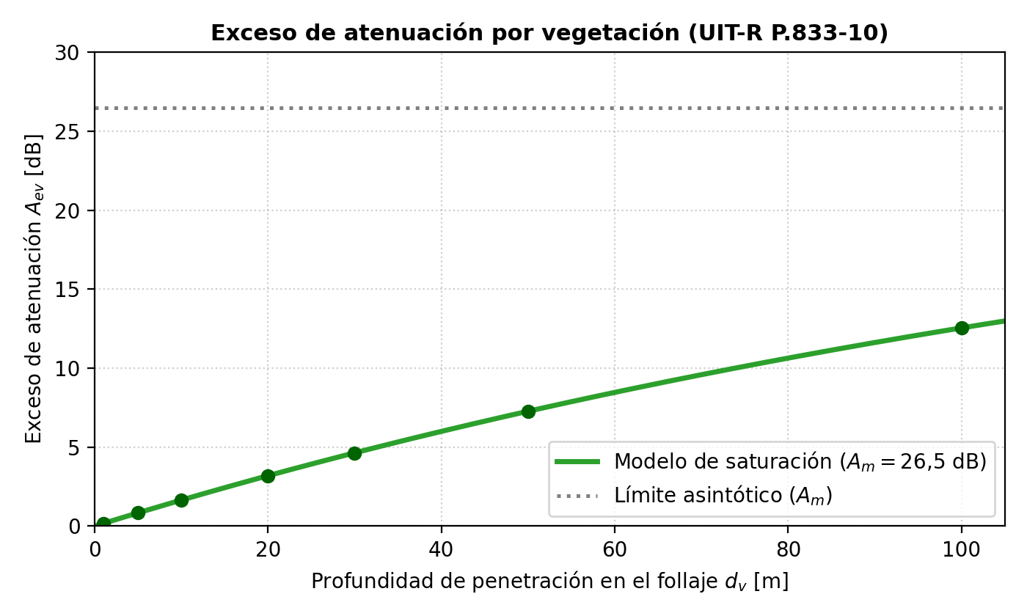
Nota. Elaboración propia a partir de la Ecuación (C7) con A_{m} = 26,5 dB y γ = 0,17 dB/m. Los puntos corresponden a los valores de la Tabla C1.
Como se observa, la atenuación no crece de forma lineal indefinida, sino que converge asintóticamente hacia su límite máximo de saturación:
$$A_{ev}→A_{m}=26,5 dB (cuando d_{v}→∞)$$
Dado que las rutas evaluadas en campo (urbana en tierra y abierta en mar) no atraviesan la vegetación, el término A_{ev} se asume nulo en los balances de las Secciones 3.1.2 y 3.1.3.
C.4. Análisis de Difracción y Obstáculos (Recomendación UIT-R P.526-16)
Para evaluar la invasión geométrica del haz radioeléctrico, se determina el radio del primer elipsoide de Fresnel (F₁) en el punto medio del trayecto (d₁ = d₂) mediante la Recomendación UIT-R P.526-16 (Unión Internacional de Telecomunicaciones, 2025), con d₁ y d₂ en km y f en MHz:
$F_{1}=550\sqrt{\frac{d_{1}d_{2}}{\left(d_{1}+d_{2}\right)f}} [m]$ (C8)
A 700 m en tierra (d₁ = d₂ = 350 m = 0,35 km):
$$F_{1}=550\sqrt{\frac{0,35×0,35}{0,7×915}}≈7,60 m$$
Criterio de despeje: el haz requiere mantener despejado al menos el 60 % de su radio (0,6·F₁ = 4,56 m). En las pruebas en tierra, el límite experimental a 700 m no estuvo dictado por la atenuación en espacio libre, sino por la obstrucción directa de edificaciones urbanas que bloquearon el elipsoide de Fresnel.
A 600 m en el mar (d₁ = d₂ = 300 m = 0,3 km):
$$F_{1}=550\sqrt{\frac{0,3×0,3}{0,6×915}}≈7,04 m$$
Criterio de despeje (0,6·F₁ = 4,22 m): con alturas reducidas de antena (h₁ = 2,0 m en costa y h₂ = 0,7 m en el USV), la superficie marina interseca profundamente el elipsoide inferior (Figura C2).
Figura C2
Invasión del primer elipsoide de Fresnel (F₁) en el entorno marino a 600 m
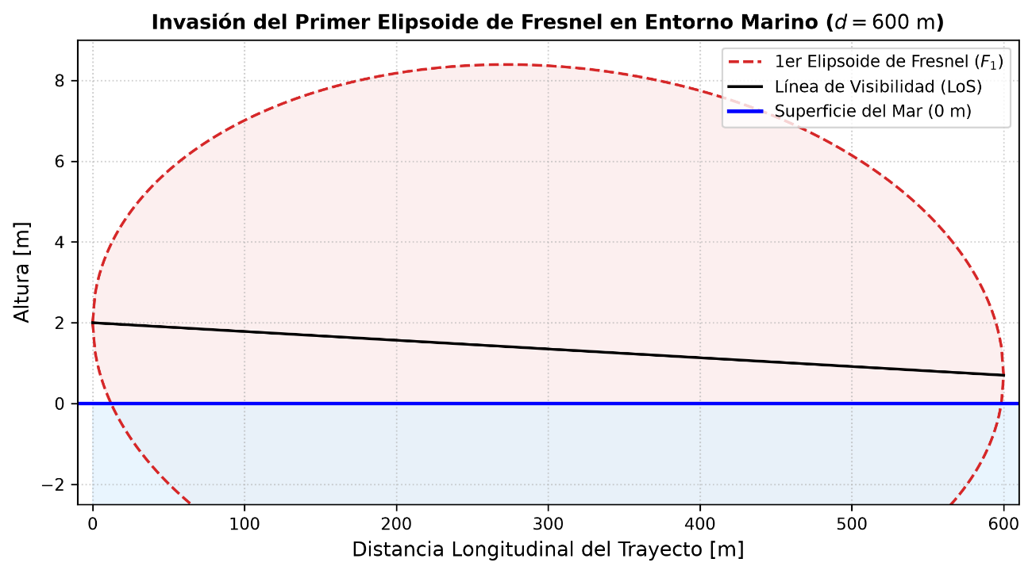
Nota. La representación geométrica evidencia la intersección profunda de la superficie del agua sobre el elipsoide inferior (h₁ = 2,0 m, h₂ = 0,7 m), lo cual invalida el modelo de difracción por obstáculo aislado y justifica la implementación del modelo de reflexión especular por multitrayectoria (Goldsmith, 2005; Unión Internacional de Telecomunicaciones, 2025).
C.5. Modelo de Multitrayectoria Marina y Atenuación por Lluvia
Multitrayectoria marina (modelo de dos rayos)
Para cuantificar la interferencia destructiva y constructiva causada por la reflexión especular del agua, se acopla el modelo analítico clásico de dos rayos (Two-Ray Ground Reflection Model) (Goldsmith, 2005):
$L_{multi}=-20\log_{10}\left(|1+ρe^{jΔφ}|\right)$ (C9)
donde ρ es el coeficiente de reflexión del agua y Δφ representa el desfasaje entre el rayo directo y el reflejado (Goldsmith, 2005):
$Δφ=\frac{4πh_{1}h_{2}}{λd}=\frac{4π(2,0)(0,7)}{0,3278×600}≈0,0895 rad$ (C10)
Debido a las fluctuaciones dinámicas del oleaje durante la navegación del USV, este fenómeno introduce un margen adicional de desvanecimiento estimado entre 3 dB y 5 dB. Para un balance conservador, se adopta como supuesto de diseño un valor representativo de L_{multi} = 4,0 dB en el escenario marítimo (Goldsmith, 2005; Unión Internacional de Telecomunicaciones, 2013).
Como análisis de sensibilidad, para la reflexión rasante sobre agua se suele considerar ρ ≈ −1 (inversión de fase). En ese caso $|1 - e-jΔφ| = 2|sen(Δφ/2)|$ y la Ecuación (C9) se reduce a:
$L_{multi,ρ=-1}=-20\log_{10}\left(2 sen\left(\frac{Δφ}{2}\right)\right)≈20,97 dB$ (C11)
Con Δφ = 0,0895 rad, este caso extremo reduciría los márgenes de la Sección 3.1.2 a ≈ 18,2 dB (antenas de 1,2 dBi) y ≈ 25,8 dB (antenas de 5,0 dBi), valores aún positivos. Por consiguiente, el desvanecimiento determinista por sí solo no explica el colapso del enlace a 600 m; la inestabilidad observada se atribuye a la variación dinámica de la fase por oleaje y cabeceo, junto con la proximidad de las antenas a la superficie del mar.
Atenuación por lluvia (Recomendaciones UIT-R P.838 y UIT-R P.530)
Para evaluar condiciones climáticas adversas (clima tropical), se emplea la ley de potencia de la Recomendación UIT-R P.838 (Unión Internacional de Telecomunicaciones, 2005):
$γ_{R}=k·R^{α}$ (C12)
Para una frecuencia de 915 MHz, los coeficientes normalizados son k ≈ 0,0001 y α ≈ 1,2. Evaluando para una precipitación intensa de R = 50 mm/h:
$$γ_{R}=0,0001×{\left(50\right)}^{1,2}≈0,0109 dB/km$$
La atenuación total acumulada en el vano máximo de 700 m es:
$A_{lluvia}=γ_{R}·d=0,0109×0,7≈0,0077 dB≈0,01 dB$ (C13)
Se demuestra analíticamente que, en la banda UHF, la atenuación por lluvia es despreciable (del orden de centésimas de dB/km) (Unión Internacional de Telecomunicaciones, 2005; 2021b).
C.6. Ecuación de Transmisión de Friis y Curva de Potencia Recibida
El presupuesto de potencia del enlace parte de la ecuación de transmisión de Friis, la cual relaciona la potencia recibida (P_{R}) con la potencia transmitida (P_{T}), las ganancias de las antenas (G_{T} y G_{R}), la velocidad de la luz (c), la distancia (d) y la frecuencia de operación (f) (Balanis, 2007):
$P_{R}=P_{T}G_{T}G_{R}{\left(\frac{c}{4π d f}\right)}^{2}$ (C14)
En la Figura C3 se ilustra la curva del decaimiento logarítmico de la señal y el margen disponible frente al umbral de ruido del receptor, señalando el punto límite operativo alcanzado experimentalmente en el escenario marítimo (600 m, con Lmulti = 4 dB). Las curvas incluyen LMIS = 1,02 dB.
Figura C3
Potencia recibida teórica (P_{r}) en función de la distancia del enlace para antenas de 1,2 dBi y 5,0 dBi, contrastada con la sensibilidad nominal del receptor
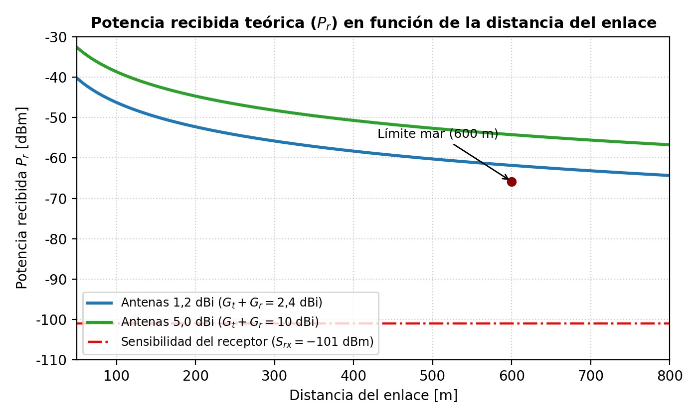
Figura C4
Potencia recibida teórica y RSSI promedio medido en función de la distancia, por entorno y antena
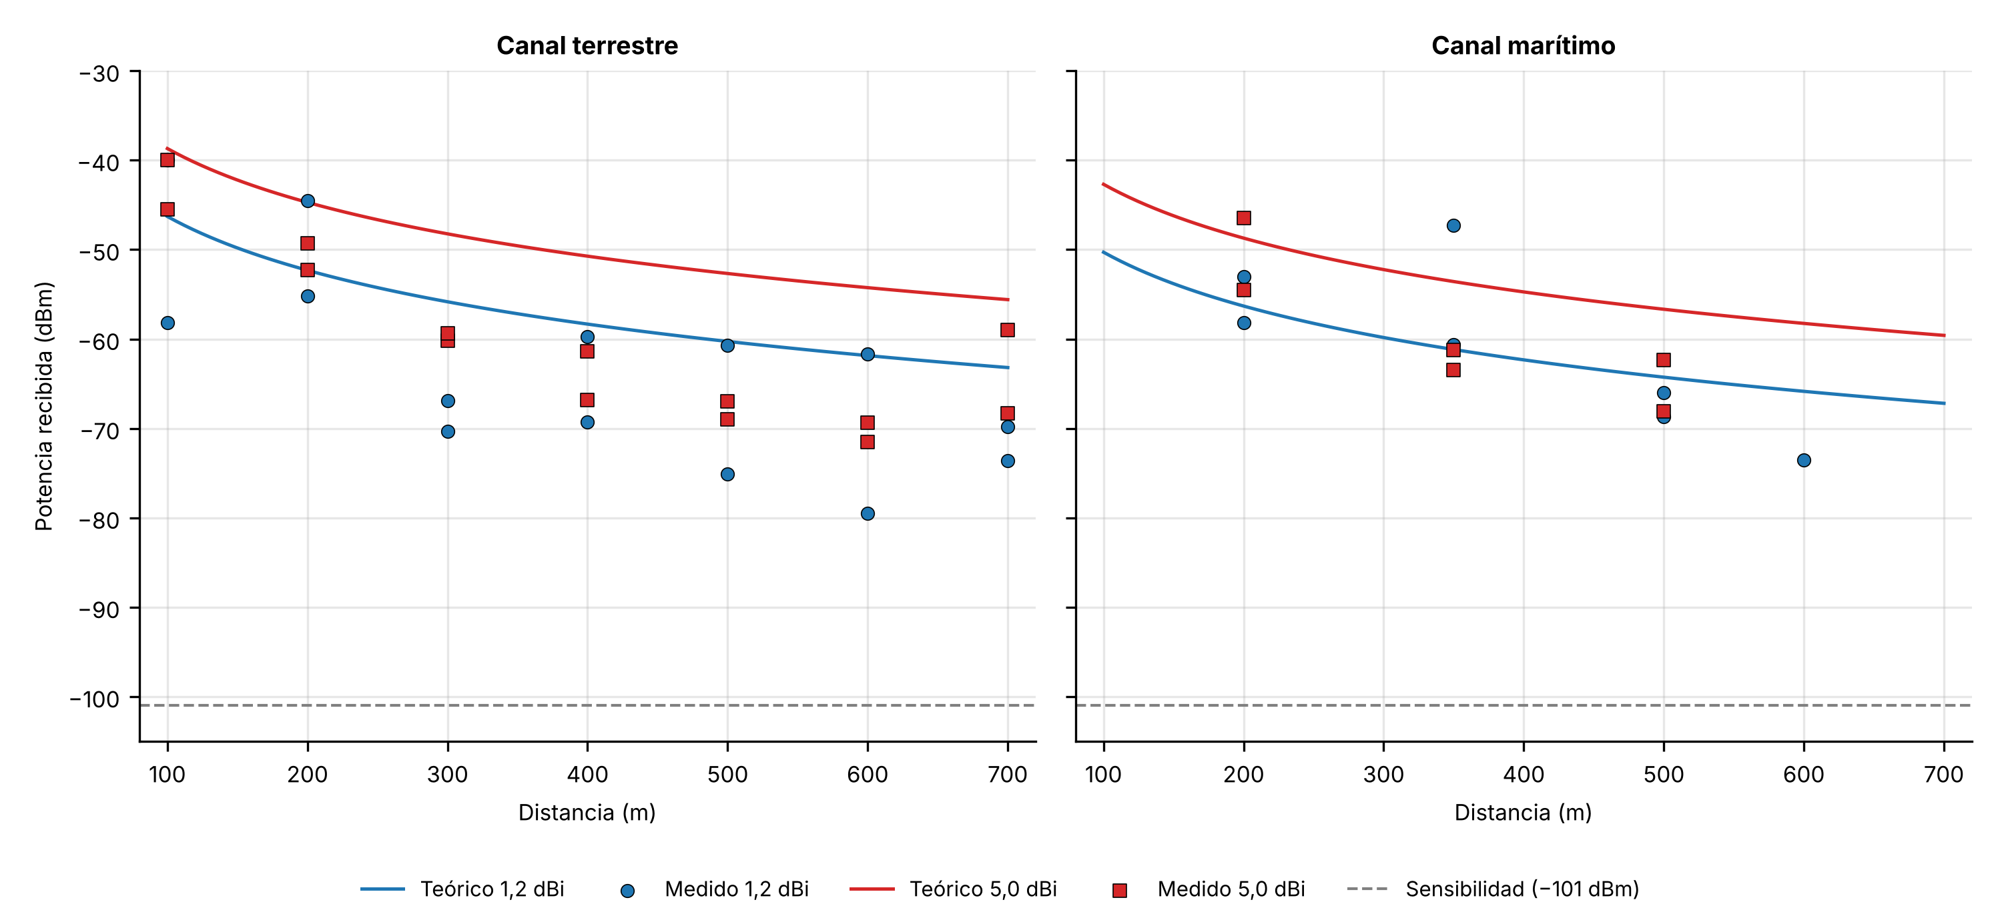
Nota. Líneas: Pr calculado con el balance de enlace (Sección 3.1.2). Marcadores: RSSI promedio por punto de la Tabla D1 (ambas tasas RF). Línea discontinua: sensibilidad nominal del receptor (−101 dBm).
C.7. Parámetros Nominales de Diseño del Sistema
El sistema de comunicaciones del Vehículo de Superficie No Tripulado (USV) emplea un enlace punto a punto basado en dos módulos transceptores Digi XBee operando en la banda ISM de 902–928 MHz. Conforme a las especificaciones técnicas del fabricante, el dispositivo permite una potencia máxima de transmisión de 24 dBm (250 mW), una sensibilidad de recepción de −101 dBm para una tasa de 200 kbps, y utiliza la técnica de espectro ensanchado por salto de frecuencia (Digi International, 2018).
Para la radiación y recepción de la señal se evaluaron dos conjuntos de antenas omnidireccionales: uno de referencia con ganancia pico de 1,2 dBi (modelo LINX ANT-916-CW-HW) y otro con ganancia de 5,0 dBi (modelo ANT915MH-RPSMAM-2E), ambos con una impedancia nominal de 50 Ω.
Los parámetros fundamentales para el análisis teórico del sistema se consolidan en la Tabla C2.
Tabla C2
Parámetros nominales de diseño del sistema de comunicaciones
Parámetro | Valor
Frecuencia central de operación (f) | 915 MHz
Potencia de transmisión (P_{tx}) | 24 dBm (250 mW)
Ganancia de cada antena (G_{t} = G_{r}), por configuración | 1,2 dBi (configuración 1) / 5,0 dBi (configuración 2)
Sensibilidad del receptor (S_{rx} a 200 kbps) | −101 dBm
Impedancia característica | 50 Ω
Relación de onda estacionaria (VSWR máximo) | ≤ 2:1
Técnica de acceso y modulación | Espectro ensanchado por salto de frecuencia (FHSS)
Nota. Valores tomados de la hoja técnica del fabricante (Digi International, 2018) y de las especificaciones de las antenas.
C.8. Comparación entre los Márgenes Teóricos y los Límites Operativos en Campo
A continuación, la Tabla C3 contrasta los márgenes teóricos de la Tabla 2 del artículo (condición sin lluvia) con los límites operativos observados en campo.
Tabla C3
Comparativa consolidada entre los márgenes teóricos y los límites operativos en campo
Escenario operativo | Tipo de antena (G_{t}/G_{r}) | Margen teórico máximo (M) | Distancia máxima experimental | Causa raíz de la limitación práctica observada
Terrestre (LoS) | 1,2 dBi | 37,81 dB | 700 m | Obstrucción estructural: presencia de edificaciones urbanas que bloquearon el primer elipsoide de Fresnel.
Terrestre (LoS) | 5,0 dBi | 45,41 dB | 700 m | Obstrucción estructural: limitación topográfica idéntica (bloqueo por infraestructura civil).
Marítimo (USV) | 1,2 dBi | 35,15 dB | 600 m | Interferencia por multitrayectoria: cancelaciones fasoriales profundas por oleaje y curvatura marina.
Marítimo (USV) | 5,0 dBi | 44,33 dB | 500 m | Interferencia por multitrayectoria: inestabilidad de fase marina (el desvanecimiento dinámico colapsó el enlace pese al margen extra).
Nota. Márgenes calculados con L_{multi} = 4,0 dB en el escenario marítimo y sin lluvia.
Análisis consolidado
Los resultados teóricos demuestran que el sistema posee reservas de potencia considerables (M > 35 dB en el peor de los casos analizados). Sin embargo, la experimentación en campo revela que las restricciones operativas no son de índole puramente energética ni de sensibilidad térmica, sino de arquitectura geométrica y propagación multicamino: en tierra, el límite lo impone la infraestructura civil que corta la zona de Fresnel (700 m); en el mar, la dinámica del oleaje y la reflexión especular limitan la estabilidad del enlace a 600 m. Adicionalmente, se comprueba analíticamente que la atenuación troposférica por lluvia es despreciable en la banda de 915 MHz, lo que favorece una alta disponibilidad del sistema en entornos tropicales.
Apéndice D
Consolidado Global de Métricas de Rendimiento, Figuras Complementarias y Resultados Ampliados
Tabla D1
Consolidado global de métricas de rendimiento y QoS (canal terrestre vs. canal marítimo)
Escenario / entorno | Ganancia antena | Tasa RF | Dist. (m) | PER (%) | BER (%) | Throughput (kbps) | RTT prom. (ms) | RSSI prom. (dBm) | SNR prom. (dB) | Jitter (ms)
Esc. 1 — Terrestre | 5,0 dBi | 10 kbps | 100 | 0,00 | 0,00 | 2,80 | 342,49 | −45,50 | 42,60 | 1,12
Esc. 1 — Terrestre | 5,0 dBi | 10 kbps | 200 | 0,00 | 0,00 | 2,79 | 345,92 | −52,30 | 42,80 | 6,80
Esc. 1 — Terrestre | 5,0 dBi | 10 kbps | 300 | 0,00 | 0,00 | 2,77 | 350,53 | −60,20 | 34,80 | 16,50
Esc. 1 — Terrestre | 5,0 dBi | 10 kbps | 400 | 1,67 | 0,00 | 2,65 | 354,24 | −66,80 | 28,20 | 42,80
Esc. 1 — Terrestre | 5,0 dBi | 10 kbps | 500 | 0,33 | 0,00 | 2,78 | 342,74 | −67,00 | 28,00 | 5,40
Esc. 1 — Terrestre | 5,0 dBi | 10 kbps | 600 | 3,67 | 0,00 | 2,54 | 347,84 | −71,50 | 23,40 | 52,80
Esc. 1 — Terrestre | 5,0 dBi | 10 kbps | 700 | 1,67 | 0,00 | 2,65 | 350,44 | −59,00 | 24,20 | 38,20
Esc. 2 — Terrestre | 5,0 dBi | 200 kbps | 100 | 0,00 | 0,00 | 2,83 | 83,72 | −40,00 | 55,00 | 1,85
Esc. 2 — Terrestre | 5,0 dBi | 200 kbps | 200 | 0,00 | 0,00 | 2,83 | 84,30 | −49,32 | 45,68 | 2,86
Esc. 2 — Terrestre | 5,0 dBi | 200 kbps | 300 | 0,00 | 0,00 | 2,84 | 89,86 | −59,36 | 35,64 | 11,99
Esc. 2 — Terrestre | 5,0 dBi | 200 kbps | 400 | 0,00 | 0,00 | 2,84 | 85,71 | −61,36 | 33,64 | 6,19
Esc. 2 — Terrestre | 5,0 dBi | 200 kbps | 500 | 0,00 | 0,00 | 2,84 | 111,77 | −69,00 | 25,99 | 42,21
Esc. 2 — Terrestre | 5,0 dBi | 200 kbps | 600 | 14,67 | 0,00 | 2,01 | 303,57 | −69,39 | 25,34 | 192,67
Esc. 2 — Terrestre | 5,0 dBi | 200 kbps | 700 | 0,00 | 0,00 | 2,84 | 90,09 | −68,30 | 23,00 | 13,95
Esc. 3 — Terrestre | 1,2 dBi | 10 kbps | 100 | 0,00 | 0,00 | 2,80 | 342,46 | −40,00 | 55,00 | 0,51
Esc. 3 — Terrestre | 1,2 dBi | 10 kbps | 200 | 0,00 | 0,00 | 2,80 | 342,42 | −55,20 | 39,78 | 0,55
Esc. 3 — Terrestre | 1,2 dBi | 10 kbps | 300 | 4,67 | 0,00 | 2,51 | 350,17 | −66,90 | 28,14 | 40,19
Esc. 3 — Terrestre | 1,2 dBi | 10 kbps | 400 | 0,00 | 0,00 | 2,80 | 342,51 | −69,30 | 25,70 | 0,67
Esc. 3 — Terrestre | 1,2 dBi | 10 kbps | 500 | 12,33 | 0,00 | 2,11 | 363,54 | −75,10 | 19,91 | 92,99
Esc. 3 — Terrestre | 1,2 dBi | 10 kbps | 600 | 34,00 | 0,0147 | 1,32 | 400,33 | −79,49 | 15,51 | 209,94
Esc. 3 — Terrestre | 1,2 dBi | 10 kbps | 700 | 0,33 | 0,00 | 2,77 | 344,41 | −69,80 | 22,00 | 9,13
Esc. 4 — Terrestre | 1,2 dBi | 200 kbps | 100 | 0,00 | 0,00 | 2,84 | 82,56 | −58,20 | 42,02 | 0,54
Esc. 4 — Terrestre | 1,2 dBi | 200 kbps | 200 | 0,00 | 0,00 | 2,83 | 84,26 | −44,50 | 42,34 | 2,59
Esc. 4 — Terrestre | 1,2 dBi | 200 kbps | 300 | 0,00 | 0,00 | 2,83 | 91,67 | −70,30 | 24,73 | 12,33
Esc. 4 — Terrestre | 1,2 dBi | 200 kbps | 400 | 0,00 | 0,00 | 2,83 | 88,93 | −59,70 | 23,66 | 10,15
Esc. 4 — Terrestre | 1,2 dBi | 200 kbps | 500 | 0,00 | 0,00 | 2,83 | 99,87 | −60,70 | 22,17 | 23,83
Esc. 4 — Terrestre | 1,2 dBi | 200 kbps | 600 | 0,00 | 0,00 | 2,83 | 124,38 | −61,70 | 21,17 | 47,24
Esc. 4 — Terrestre | 1,2 dBi | 200 kbps | 700 | 0,00 | 0,00 | 2,84 | 95,23 | −73,60 | 21,38 | 19,33
Esc. 5 — Marítimo | 5,0 dBi | 10 kbps | 200 | 0,00 | 0,00 | 2,54 | 342,55 | −54,50 | 40,55 | 0,69
Esc. 5 — Marítimo | 5,0 dBi | 10 kbps | 350 | 0,00 | 0,00 | 2,50 | 352,35 | −63,50 | 31,52 | 20,63
Esc. 5 — Marítimo | 5,0 dBi | 10 kbps | 500 | 2,50 | 0,00 | 2,35 | 358,65 | −68,10 | 26,92 | 43,77
Esc. 6 — Marítimo | 5,0 dBi | 200 kbps | 200 | 0,00 | 0,00 | 2,57 | 85,46 | −46,46 | 48,54 | 3,49
Esc. 6 — Marítimo | 5,0 dBi | 200 kbps | 350 | 0,83 | 0,00 | 2,51 | 137,56 | −61,20 | 33,81 | 73,93
Esc. 6 — Marítimo | 5,0 dBi | 200 kbps | 500 | 31,67 | 0,00 | 1,37 | 165,07 | −62,34 | 32,66 | 111,19
Esc. 7 — Marítimo | 1,2 dBi | 10 kbps | 200 | 0,00 | 0,00 | 2,54 | 342,64 | −53,00 | 41,95 | 0,86
Esc. 7 — Marítimo | 1,2 dBi | 10 kbps | 350 | 0,00 | 0,00 | 2,53 | 344,57 | −60,60 | 34,43 | 4,63
Esc. 7 — Marítimo | 1,2 dBi | 10 kbps | 500 | 29,17 | 0,0184 | 1,40 | 323,97 | −68,70 | 26,32 | 175,55
Esc. 8 — Marítimo | 1,2 dBi | 200 kbps | 200 | 0,00 | 0,00 | 2,59 | 82,76 | −58,20 | 36,79 | 0,79
Esc. 8 — Marítimo | 1,2 dBi | 200 kbps | 350 | 0,00 | 0,00 | 2,58 | 88,23 | −47,30 | 32,69 | 8,24
Esc. 8 — Marítimo | 1,2 dBi | 200 kbps | 500 | 0,00 | 0,00 | 2,57 | 90,54 | −66,03 | 28,97 | 10,49
Esc. 8 — Marítimo | 1,2 dBi | 200 kbps | 600 | 7,50 | 0,00 | 2,19 | 204,17 | −73,50 | 21,48 | 130,47
Nota. Terrestre: 300 ciclos por punto; marítimo: 120 ciclos por punto. Tasa RF = tasa de datos en radiofrecuencia. PER, BER, throughput, RTT y jitter según las Ecuaciones (1)–(4).
Figura D1
Variabilidad del enlace (jitter) en función de la distancia
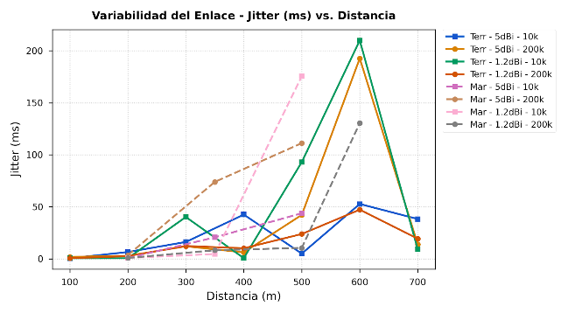
Nota. Misma nomenclatura que la Figura 2. Datos de la Tabla D1 (Apéndice D).
Figura D2
Potencia de señal recibida (RSSI) promedio en función de la distancia
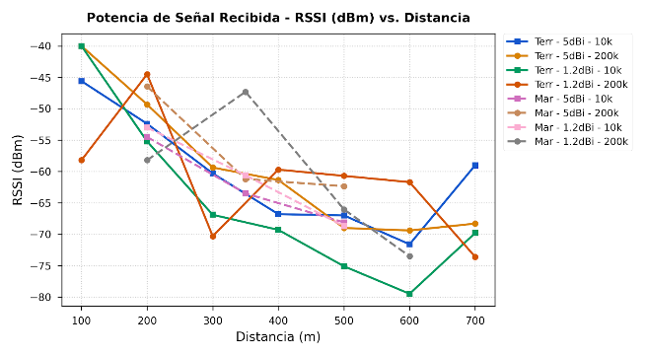
Nota. Misma nomenclatura que la Figura 2. Datos de la Tabla D1.
Figura D3
Relación señal a ruido (SNR) promedio en función de la distancia
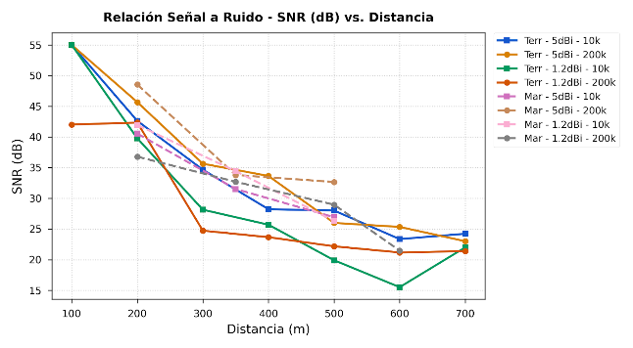
Nota. Misma nomenclatura que la Figura 2. Datos de la Tabla D1.
Figura D4
Tiempo promedio de recuperación de enlace (T_{rec}) por escenario y antena
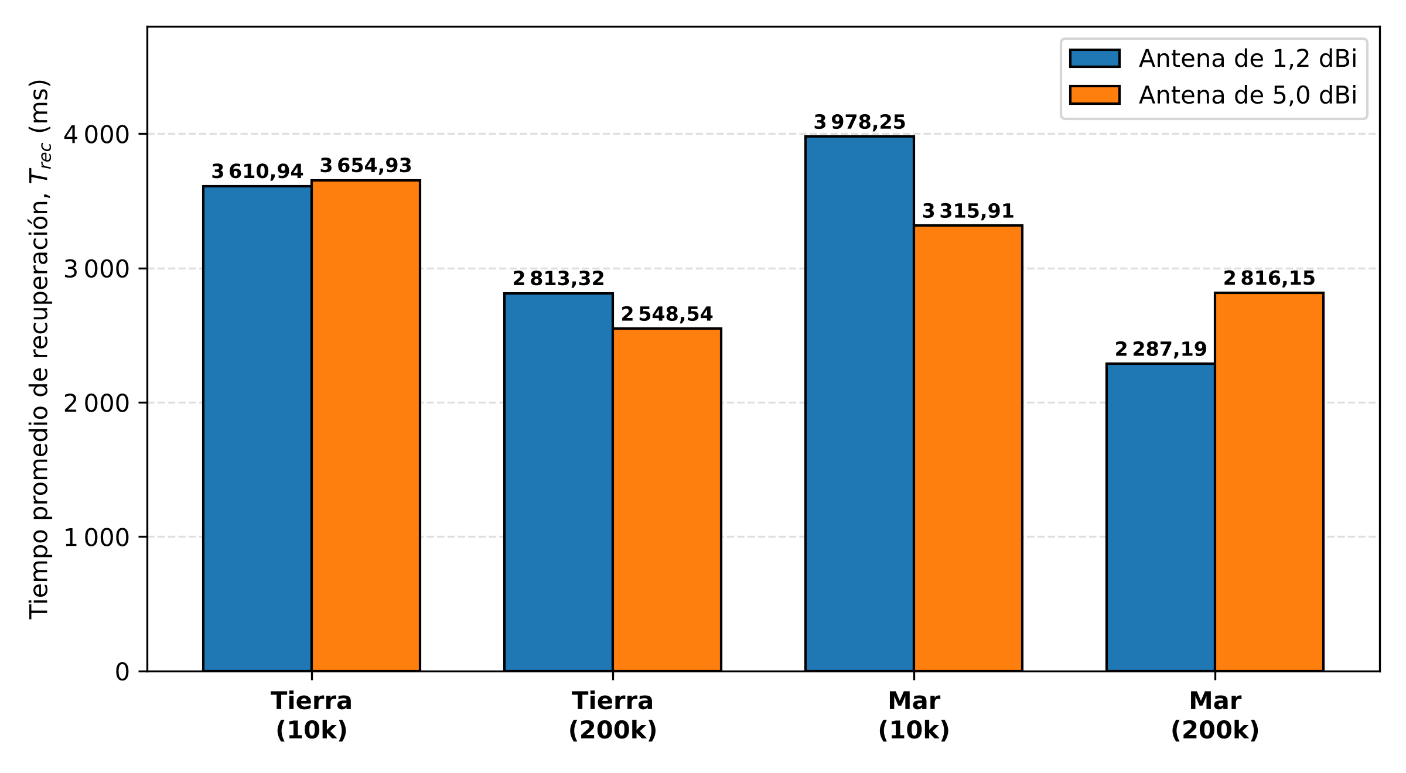
Nota. Datos de la Tabla 4. Tierra = canal terrestre a 700 m; Mar = canal marítimo a 350 m; 10k y 200k = tasa RF en kbps.
Figura D5
Comparación de la tasa de pérdida de paquetes (PER) y del RSSI promedio entre polarización vertical y horizontal (5,0 dBi, 200 kbps, PL = 4)
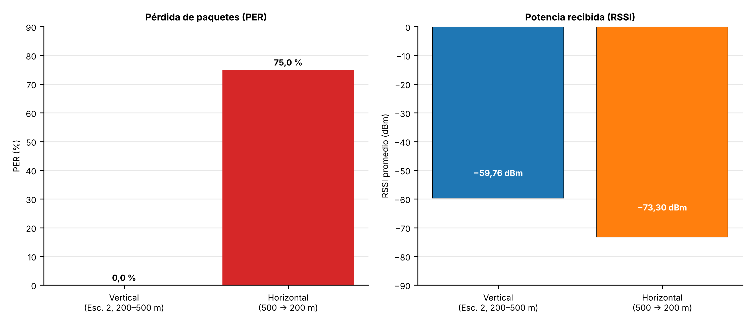
Nota. Datos de la Tabla 5. Polarización vertical: promedio de los puntos de 200 a 500 m del Escenario 2.
Figura D6
Latencia de ida y vuelta (RTT) promedio en función de la distancia
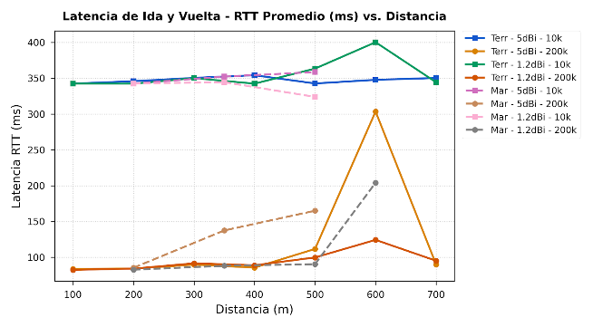
Nota. Misma nomenclatura que la Figura 2. Datos de la Tabla D1.
Figura D7
Distribución estadística de la latencia RTT en la prueba de 24 horas
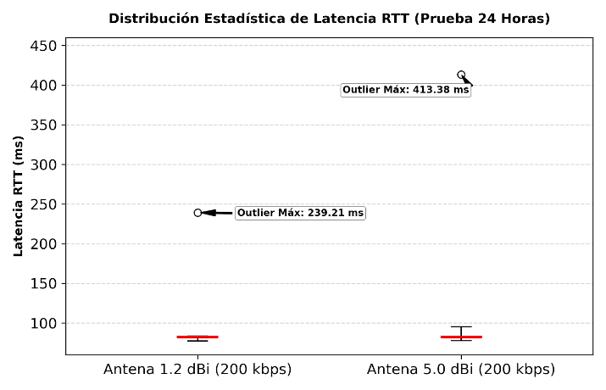
Nota. Construido a partir de los estadísticos de la Tabla 6, no de las muestras individuales.
Figura D8
Perfil temporal dinámico del RTT y del estado del enlace en el canal marítimo (1,2 dBi, 200 kbps, 350 m)
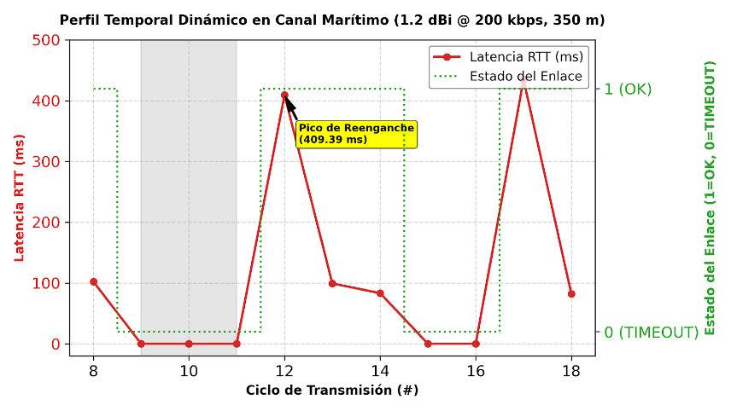
Nota. Las zonas con estado 0 (TIMEOUT) corresponden a ciclos sin respuesta dentro de la ventana de 800 ms durante la desconexión intencional del módem receptor; el pico de reenganche marcado es de 409,39 ms.
D.1. Programación del Protocolo y Banco de Pruebas
- Comando desde la estación base (PC). La PC transmite periódicamente una trama de comando simulada, en formato ASCII y de tamaño fijo de 32 bytes, a través del enlace de radiofrecuencia, simulando la trama real que se implementará en el USV. La estación base se programó en Python: el programa envía el comando, mide el tiempo de ida y vuelta, valida la trama recibida y consolida las métricas (RTT, jitter, PER, BER, RSSI y SNR) en un archivo de Excel.
- Procesamiento y respuesta del USV (STM32F411). Al recibir el comando, el microcontrolador a bordo procesa la orden y responde de inmediato con una trama completa de telemetría simulada (orientación 3D, estado de batería, temperatura y coordenadas), de tamaño fijo de 128 bytes, mediante el protocolo ASCII propietario $PUSV. El microcontrolador se programó para este fin y se comunica con el módem mediante el puerto USART1 a 115 200 bps (8N1, sin control de flujo).
- Verificación en tierra. Al recibir la respuesta del USV, la PC valida que la trama llegue dentro del tiempo límite (timeout) de 0,8 s (800 ms) y analiza byte por byte la integridad de los datos. Si la trama no llega a tiempo o presenta bits alterados, se contabiliza como paquete perdido o corrupto para el cálculo del PER y del BER.
El envío de comandos desde la PC se programó a un intervalo constante de 0,4 s (400 ms).
El firmware del microcontrolador se desarrolló en lenguaje C con la biblioteca HAL de STMicroelectronics, en Visual Studio Code. La recepción serie se implementó con DMA (Direct Memory Access - Acceso Directo a Memoria) y detección de línea inactiva (IDLE): cada trama completa se almacena en un búfer de 500 bytes sin intervención de la CPU y se notifica mediante una bandera. En el ciclo principal, al detectar la cadena $PUSV en la trama recibida, el microcontrolador transmite de inmediato la trama de telemetría simulada y vuelve a habilitar la recepción. Ante errores de UART (Receptor-Transmisor Asíncrono Universal, por sus siglas en inglés), como la sobrecarga, se limpia el error y se reinicia la recepción.
Dado que el sistema embebido definitivo del USV emplea el microcontrolador STM32H562VGT6 (Sección 2.3.3), el montaje experimental se implementó como una simulación funcional en la que un microcontrolador STM32F411 sustituyó al sistema de a bordo y generó de forma sintética los datos de telemetría, mientras que el módem, las antenas y el canal de propagación corresponden al hardware real. Por esta razón, el telecontrol es simulado tanto la trama de comando enviada desde la estación base como la trama de telemetría con la que responde el USV son tramas simuladas.
En el banco de pruebas, la PC se conectó al módem mediante un cable USB y una placa adaptadora para XBee, y el STM32F411 se conectó mediante cables a otra placa adaptadora para XBee. El lado del USV se alimentó con una batería de 9 V y un conversor que reduce el voltaje a 5 V.
D.2. Prueba de Recuperación del Enlace: Detección de Falla y Cálculo de Trec
Para caracterizar la resincronización autónoma del enlace RF ante la pérdida total de comunicación, se empleó la misma arquitectura y montaje físico bidireccional entre el USV y la Estación de Tierra descritos en la Sección 2.4.3 (operando a 115 200 bps), modificando la programación del software de gestión y control para la adquisición dinámica de eventos de falla. Las interrupciones se provocaron de forma intencional, desconectando la batería del módem receptor y volviendo a conectarla.
- Parámetros temporales de control. La nueva lógica de programación estableció un intervalo de transmisión periódica T_{tx} = 400 ms (INTERVAL_SEC = 0,4) y una ventana de tiempo máximo de espera (timeout) de T_{out} = 800 ms (TIMEOUT_SEC = 0,8). La cantidad de iteraciones por ensayo se definió en N = 300 ciclos para las pruebas en canal terrestre y N = 120 ciclos para los escenarios en canal marítimo.
- Detección de falla. Si la trama de telemetría $PUSV no se recibe dentro de la ventana T_{out}, el ciclo se contabiliza como pérdida de paquete, registrando el estado de enlace caído y la marca temporal de inicio de la interrupción (t_{start}).
- Cálculo del tiempo de recuperación. Al recibir el primer paquete correcto posterior a la caída (t_{end}), el algoritmo calcula el tiempo total de recuperación del enlace (T_{rec}) mediante la Ecuación (D1), con t expresado en segundos:
$T_{rec}=(t_{end}-t_{start})×1000 [ms]$ (D1)
Esta modificación en la programación permitió evaluar la resincronización de las tramas ASCII y la tolerancia a la saturación de las colas de almacenamiento serie del microcontrolador STM32F411 y de los módems XBee-PRO 900HP en modo transparente (AP = 0).
D.3. Desempeño y Calidad de Servicio por Métrica (PER, RTT, Jitter, RSSI y SNR)
La Figura 2 del artículo muestra la pérdida de paquetes (PER) en función de la distancia para los ocho escenarios. Hasta 200 m el enlace no presenta pérdidas en ninguna configuración (PER = 0,00 %), y la configuración terrestre de 1,2 dBi a 200 kbps (Escenario 4) mantiene PER = 0,00 % en todo el rango de 100 a 700 m. Las degradaciones más severas aparecen a distancias intermedias y largas: 34,00 % a 600 m con 1,2 dBi y 10 kbps (Escenario 3), 14,67 % a 600 m con 5,0 dBi y 200 kbps (Escenario 2) y, en el canal marítimo, 31,67 % a 500 m con 5,0 dBi y 200 kbps (Escenario 6) y 29,17 % a 500 m con 1,2 dBi y 10 kbps (Escenario 7). El Escenario 8 (marítimo, 1,2 dBi, 200 kbps) no registró pérdidas hasta 500 m y alcanzó 7,50 % a 600 m. La tasa de error de bits (BER) fue nula salvo en dos puntos críticos: 0,0147 % (Escenario 3, 600 m) y 0,0184 % (Escenario 7, 500 m).
Respecto al tiempo de ida y vuelta RTT (Apéndice D, Figura D6), el valor nominal depende principalmente de la tasa RF: ≈ 342–352 ms a 10 kbps frente a ≈ 83–125 ms a 200 kbps en los puntos sin pérdidas, es decir, entre tres y cuatro veces menos. Cuando aparecen pérdidas, el RTT promedio tiende a aumentar: 303,57 ms en el Escenario 2 a 600 m, 400,33 ms en el Escenario 3 a 600 m y 204,17 ms en el Escenario 8 a 600 m.
El jitter (Apéndice D, Figura D1) es inferior a 2 ms a 100 m y crece con la distancia hasta 209,94 ms (Escenario 3, 600 m), 192,67 ms (Escenario 2, 600 m), 175,55 ms (Escenario 7, 500 m) y 130,47 ms (Escenario 8, 600 m), valores que acompañan a los puntos de mayor PER. El throughput de aplicación se mantiene en ≈ 2,77–2,84 kbps en tierra y ≈ 2,50–2,59 kbps en el mar cuando no hay pérdidas, y cae hasta 1,32 kbps cuando el PER alcanza 34,00 %.
El indicador de fuerza de la señal recibida (RSSI) promedio (Apéndice D, Figura D2) disminuye en general con la distancia, desde −40,00 dBm a 100 m hasta −79,49 dBm a 600 m (Escenario 3), mientras que el SNR (Apéndice D, Figura D3) pasa de 55,00 dB a 100 m a valores de 15,51 a 25 dB en los puntos más lejanos. En el canal marítimo, a 500 m el SNR se mantiene entre 26,32 y 32,66 dB y a 600 m (Escenario 8) cae a 21,48 dB.
D.4. Polarización de la Antena y Disponibilidad Continua
A partir de la Tabla 5 se cuantifica la degradación introducida por la polarización horizontal respecto a la polarización vertical de referencia:
- Nivel de señal: el RSSI cae 13,54 dB (de −59,76 a −73,30 dBm) y el SNR 15,24 dB (de 35,24 a 20,00 dB). Como la referencia vertical es el promedio de los puntos de 200 a 500 m y la prueba horizontal recorrió ese tramo, la diferencia es una estimación. La atenuación medida es finita porque el desacople real no es perfecto (reflexiones y polarización cruzada residual de las antenas).
- Confiabilidad: el PER pasa de 0,00 % a 75,00 % (225 de 300 ciclos sin respuesta) y el BER de 0,00 % a 0,0769 %.
- Latencia y rendimiento: el RTT promedio aumenta 4,2 veces (de 92,91 a 386,00 ms), la latencia máxima llega a 767,56 ms (cercana al timeout de 800 ms), el jitter pasa de 15,81 ms (promedio de los puntos de referencia) a 229,68 ms y el throughput disminuye 85,2 % (de 2,84 a 0,42 kbps).
En conjunto, la orientación horizontal de las antenas inutiliza en la práctica el enlace de telemetría, aun con potencia máxima (PL = 4) y la tasa de 200 kbps, por lo que se confirma la necesidad de mantener la alineación vertical de polarización entre la estación base y el USV, incluso frente al cabeceo de la embarcación.
A pesar de presentar un nivel de señal inferior debido a su menor ganancia (RSSI = −48,10 dBm frente a −40,50 dBm), la antena de 1,2 dBi alcanzó una disponibilidad del 100,00 % sin registrar un solo paquete perdido en las 24 horas. Asimismo, esta configuración redujo el jitter a 0,45 ms y la latencia máxima a 239,21 ms (en comparación con 413,38 ms en 5,0 dBi), lo que confirma la menor dispersión temporal y la alta predictibilidad del enlace con la antena omnidireccional de 1,2 dBi.
Ahora bien en la Figura 5 se presenta el diagrama de caja (boxplot) de la latencia RTT, construido a partir de los estadísticos de la Tabla 6 (mínimo, promedio, P95, P99 y máximo). La caja compacta representa el rango en el que se concentró el 99 % de las transmisiones (≈ 77,6 a 83,6 ms), la línea roja refleja la estabilidad nominal en ≈ 82 ms y los puntos superiores (outliers) destacan las latencias máximas registradas en las 24 horas (239,21 ms y 413,38 ms).
La combinación de la Tabla 6 y la Figura 5 permite analizar la consistencia temporal del enlace. Aunque ambas configuraciones presentaron un RTT promedio equivalente (≈ 82,5 ms), el diagrama de caja evidencia que la antena omnidireccional de 1,2 dBi ofrece un canal significativamente más estable, acotando el percentil 99 a 83,66 ms y registrando un pico máximo de latencia de apenas 239,21 ms. Por el contrario, la antena de 5,0 dBi exhibió mayor variabilidad temporal (P99 = 95,13 ms) y un outlier de 413,38 ms, comportamiento que podría asociarse a reflexiones multitrayecto locales a 200 m. Esto respalda la selección de la antena de 1,2 dBi (Sección 2.3.2), que ofreció una latencia más predecible en este ensayo.
D.5. Síntesis Integrada de Resultados
Los resultados de esta sección permiten sintetizar el desempeño del enlace RF de telemetría del USV en los siguientes puntos:
- Propagación. Los márgenes teóricos oscilan entre 35,15 y 45,41 dB (Tabla C3), pero el alcance en campo estuvo limitado por la obstrucción de edificaciones en tierra (700 m) y por la multitrayectoria marina (600 m), no por la potencia disponible.
- Calidad de servicio. No hubo pérdidas hasta 200 m en ninguno de los ocho escenarios, y el Escenario 4 (terrestre, 1,2 dBi, 200 kbps) operó sin pérdidas de 100 a 700 m. El RTT a 200 kbps (≈ 83–125 ms) fue entre tres y cuatro veces menor que a 10 kbps (≈ 342–352 ms), mientras que el throughput quedó limitado por la cadencia de 0,4 s.
- Recuperación de enlace. Tras la desconexión intencional del módem receptor, los tiempos de recuperación promedio fueron de 2 287 a 3 978 ms y aumentaron con el número de ciclos sin respuesta (ventana de espera de 800 ms).
- Polarización. La polarización horizontal redujo el RSSI en 13,54 dB respecto a la polarización vertical en el mismo tramo y elevó el PER a 75,00 %, lo que degrada severamente el enlace.
- Disponibilidad. En 24 horas a 200 m se registró una disponibilidad de 100,00 % (1,2 dBi) y 99,9995 % (5,0 dBi).
- Caracterización espectral. La potencia de portadora medida (pico con Max Hold) aumentó de −3,19 dBm (PL = 0) a +12,08 dBm (PL = 3), con una SNR de 47,08 a 60,41 dB.
- Pureza espectral. Con Max Hold y RBW = 1 MHz, el segundo armónico presentó una supresión de 18,80 dBc y el tercero de 36,22 dBc.
- Interferencia. Con un módem interferente a 5 m, los máximos del espectro llegaron a −40 dBm (frente a ≈ −82 a −90 dBm sin él), pero el Range Test a 10 m no registró pérdidas (300 de 300) con el interferente en la misma red, en una red distinta ni con 23 canales desactivados (CM = 0xFFFFFFFFFC000007).
Apéndice E
Registros del Analizador de Espectro y Texto Complementario
Figura E1
Registros experimentales del analizador de espectro PSA-6000 para los niveles de potencia PL = 0 a PL = 3
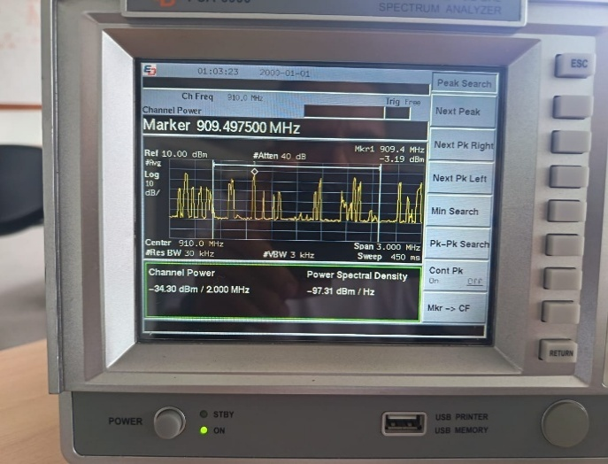  (a) PL = 0 (canal activo) | 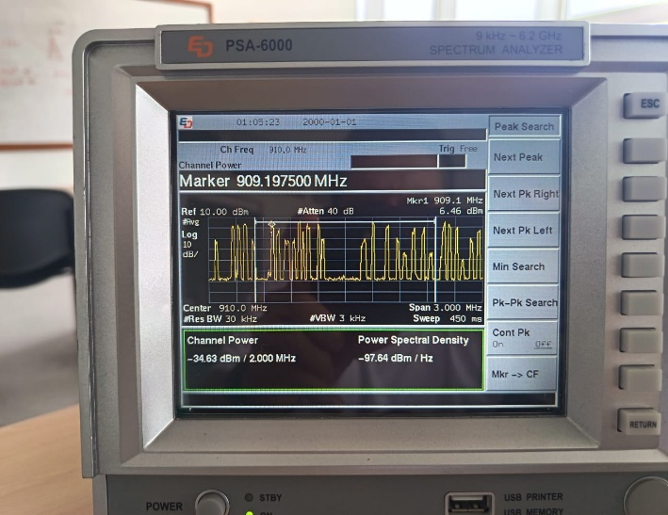  (b) PL = 1 (canal activo)
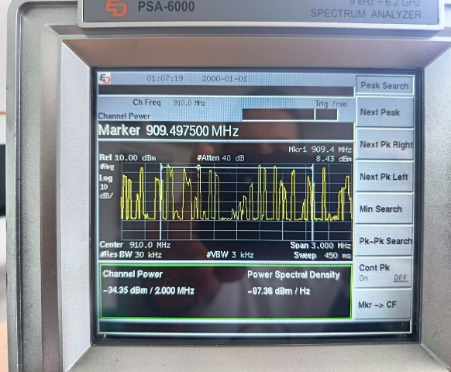  (c) PL = 2 (canal activo) | 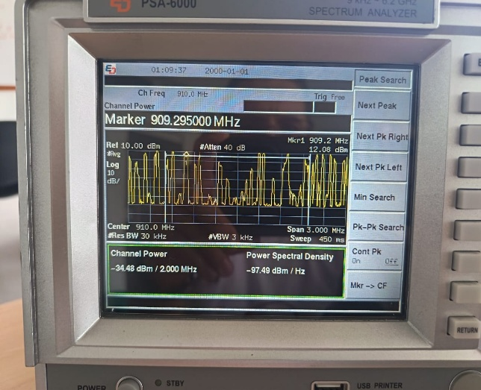  (d) PL = 3 (canal activo)
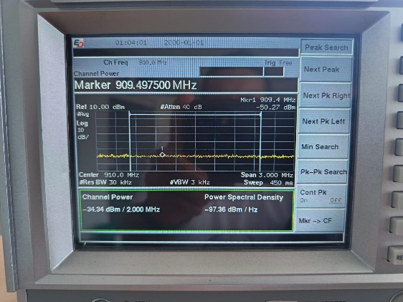  (e) PL = 0 (piso de ruido) | 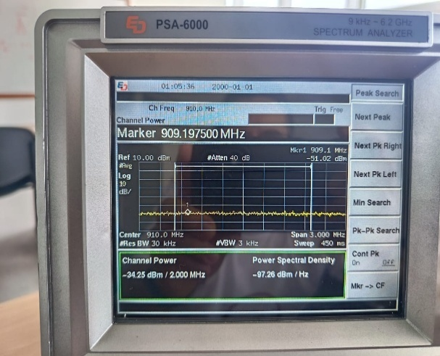  (f) PL = 1 (piso de ruido)
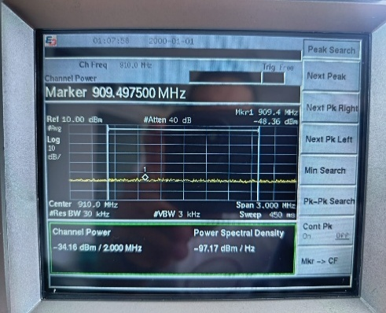  (g) PL = 2 (piso de ruido) | 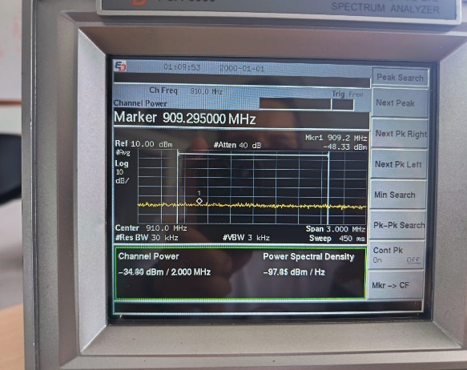  (h) PL = 3 (piso de ruido)
Nota. Canal de 910 MHz, RBW = 30 kHz, VBW = 3 kHz. Paneles (a)–(d): espectro activo y Channel Power en una ventana de 2,0 MHz. Paneles (e)–(h): piso de ruido térmico de referencia para cada nivel de potencia.
Figura E2
Capturas experimentales del analizador PSA-6000 durante el barrido de banda ancha para la evaluación de pureza espectral del XBee-PRO 900HP (PL = 3)
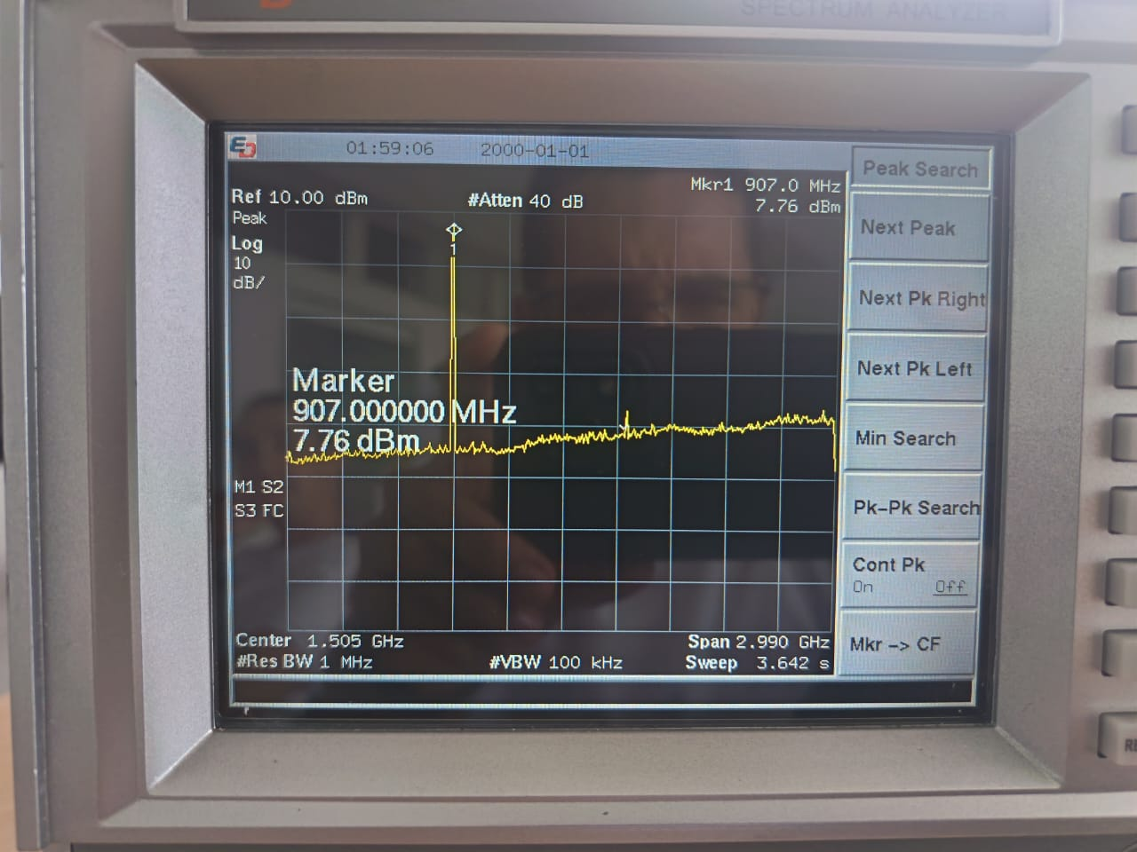  (a) Mkr1: portadora fundamental (907,00 MHz, +7,76 dBm) | 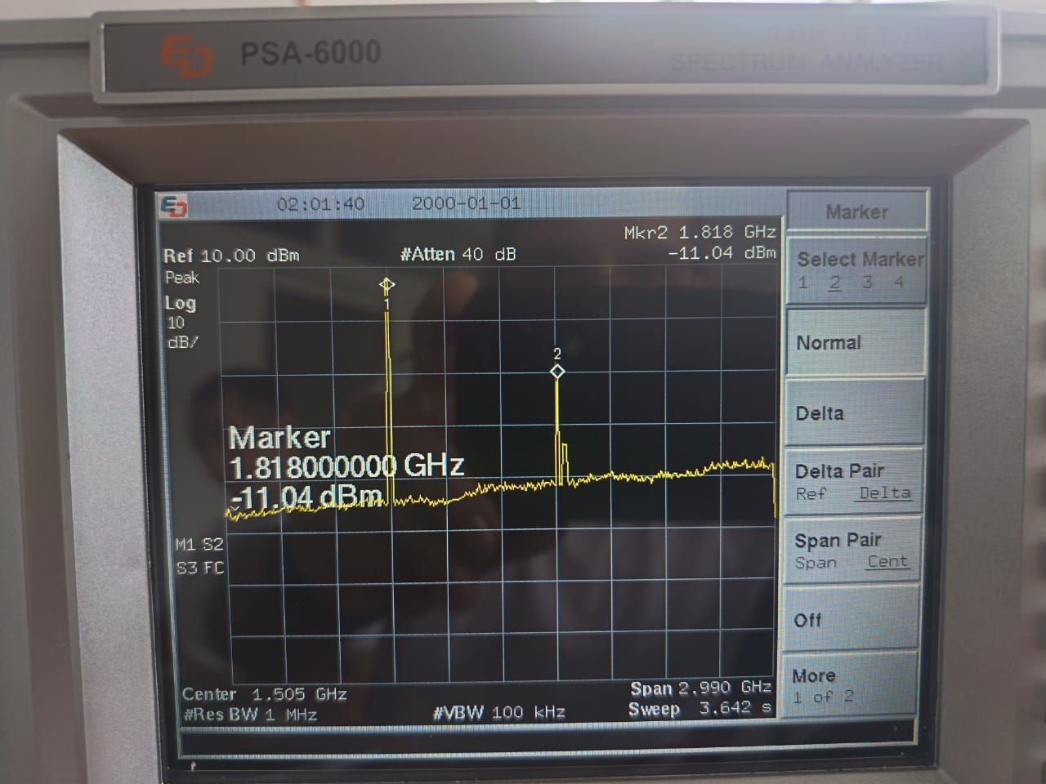  (b) Mkr2: segundo armónico (1,818 GHz, supresión de 18,80 dBc)
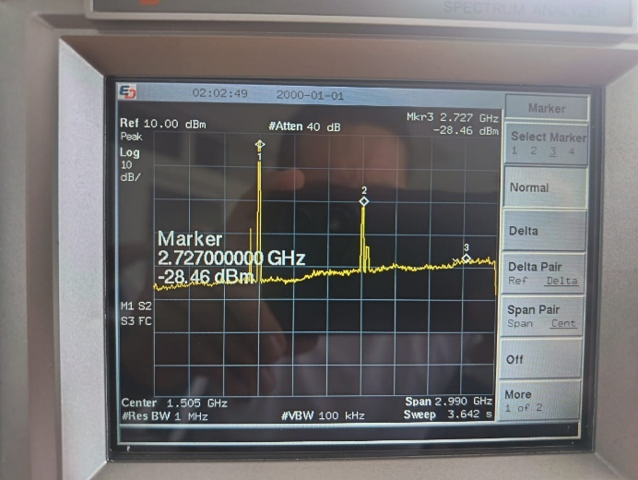  (c) Mkr3: tercer armónico (2,727 GHz, supresión de 36,22 dBc) | 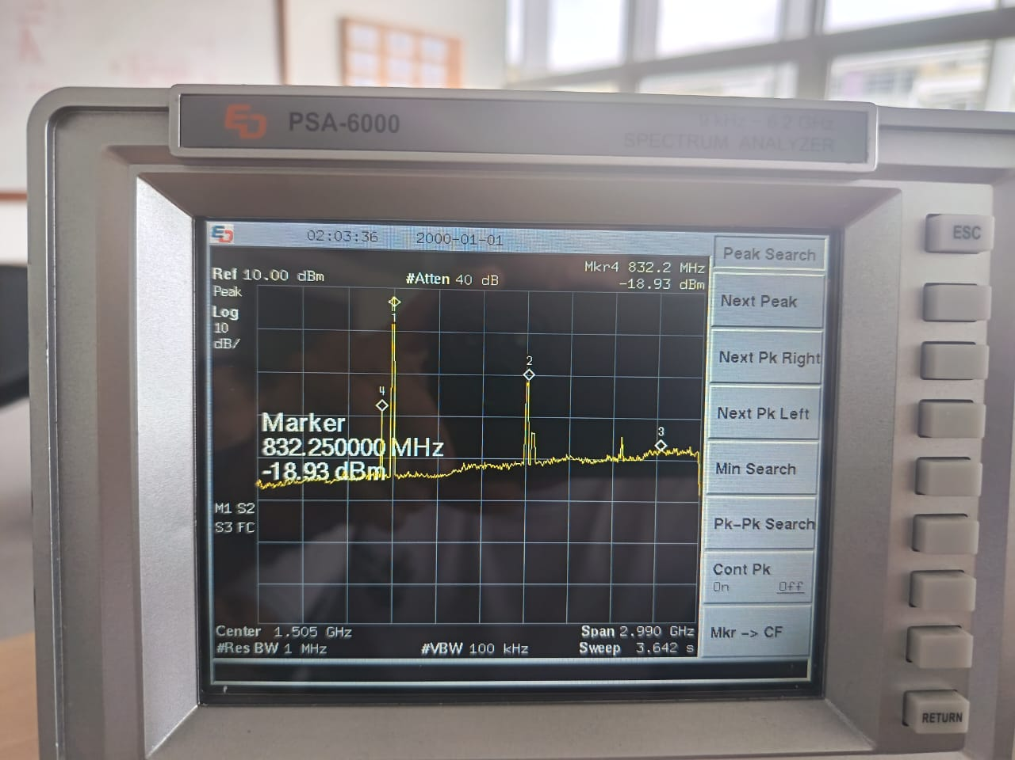  (d) Mkr4: emisión espuria fuera de banda (832,25 MHz, supresión de 26,69 dBc)
Nota. Span = 2,990 GHz, RBW = 1 MHz, VBW = 100 kHz. Max Hold activado.
Figura E3
Potencia absoluta de portadora y relación señal a ruido (SNR) en función del nivel de potencia configurado (PL = 0 a PL = 3)
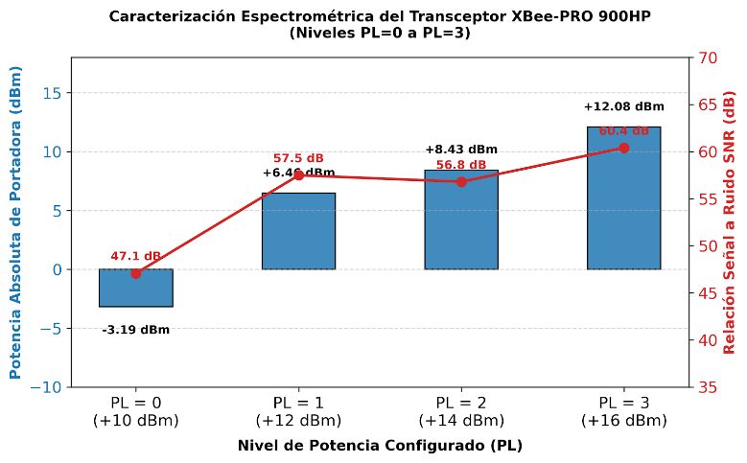
Nota. Barras: potencia absoluta de portadora (eje izquierdo); línea: SNR (eje derecho). Datos de la Tabla 7.
Figura E4
Espectro obtenido con el analizador de XCTU en el módem local: (a) con interferente y (b) sin interferente, con los canales desactivados (CH3 a CH25) sombreados
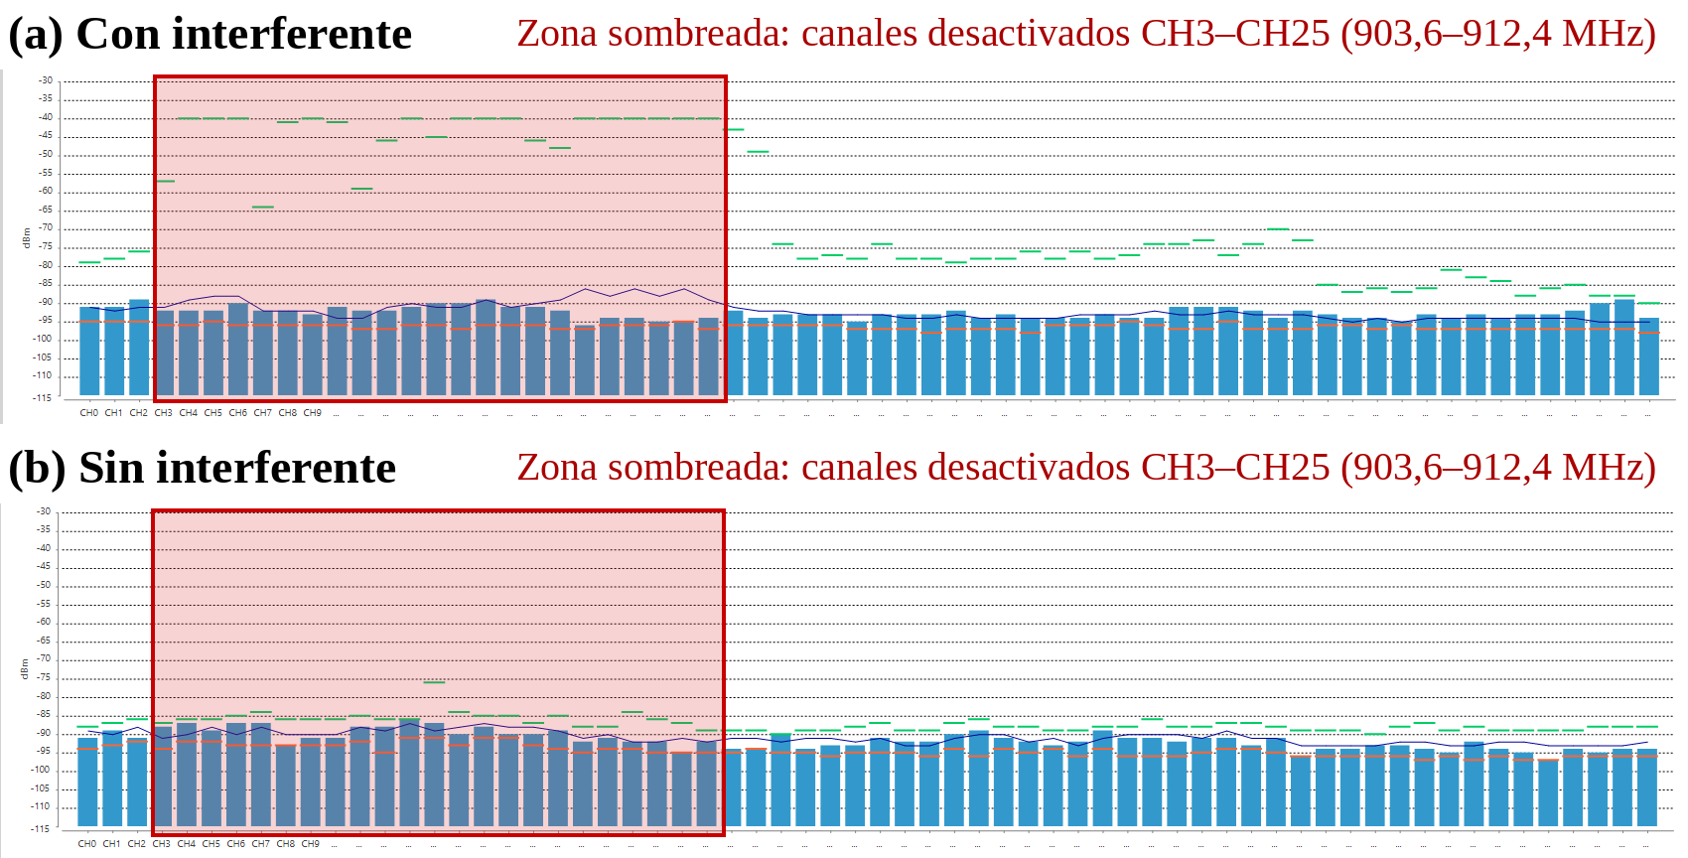
Nota. Captura del analizador de espectro de XCTU (CH0 a CH63; frecuencia = 902,4 + 0,4·n MHz). Barras: valor actual; marcas verdes: máximo; marcas naranjas: mínimo; línea azul: promedio. El sombreado se superpuso a la captura y corresponde a los canales desactivados; el analizador muestra los 64 canales independientemente del CM. Se asumió que el canal n del analizador corresponde al bit n de CM.
E.1. Caracterización Espectral y Pureza Espectral: Texto Complementario
Para caracterizar la emisión espectral del módulo XBee-PRO 900HP, se acopló directamente el transceptor al analizador de espectro PSA-6000 (9 kHz a 6,2 GHz) mediante un cable coaxial de 50 Ω. Como medida de protección de hardware ante la ausencia de un atenuador externo, la caracterización se limitó a los niveles PL = 0 (+7 dBm) hasta PL = 3 (+21 dBm) (Digi International, 2021). Para aislar la señal útil del ruido térmico ambiental (Display Average Noise Level, DANL) y estabilizar la traza, se configuró el filtro de resolución en RBW = 30 kHz (lo que reduce la potencia de ruido equivalente captada por el detector) y el filtro de video en VBW = 3 kHz (garantizando una relación VBW/RBW ≤ 0,1 para promediar la varianza estocástica). Las mediciones se registraron en modo Max Hold y con un cable coaxial de aproximadamente 1 m, sin corrección por sus pérdidas.
Dado que el transceptor opera bajo la técnica de salto de frecuencia (FHSS), la energía no se concentra en una portadora fija, por lo que se evaluó individualmente uno de los canales activos de la secuencia de salto. Para este canal específico, se configuró la función de potencia de canal (Channel Power) en un ancho de banda de integración de 2,0 MHz, ventana que abarca la densidad espectral de potencia (PSD) y la modulación de la señal sin capturar ruido adyacente no deseado.
Con el transceptor configurado en el nivel de potencia PL = 3 y con el objetivo de caracterizar la pureza espectral y las emisiones no deseadas fuera de la banda asignada (902–928 MHz), se configuró el analizador de espectro PSA-6000 en modo de barrido de banda ancha (Span = 2,990 GHz, Center = 1,505 GHz, RBW = 1 MHz, VBW = 100 kHz, con la función Max Hold activada). Mediante el uso simultáneo de cuatro marcadores independientes (Mkr1 a Mkr4), se aislaron cuantitativamente la portadora fundamental, sus componentes armónicas de orden superior (2f₀ y 3f₀) y las emisiones espurias fuera de banda generadas por los procesos de mezcla y conmutación del sintetizador de frecuencia.
La Figura E3 detalla la potencia absoluta de portadora y la evolución de la relación señal a ruido (SNR) en el banco de instrumentación para los niveles de transmisión entre PL = 0 y PL = 3. Complementariamente, la Tabla 7 compila los valores de potencia de portadora, piso de ruido (noise floor), potencia integrada de canal (Channel Power) en el ancho de banda de 2,0 MHz evaluado sobre el canal FHSS, densidad espectral de potencia (PSD) y la SNR resultante. La densidad espectral y la SNR se calculan como:
Como el analizador operó en modo Max Hold, el marcador captura el nivel máximo retenido entre los saltos de frecuencia. La potencia integrada de canal se mantuvo prácticamente constante (−34,3 a −34,6 dBm) entre PL = 0 y PL = 3, porque con FHSS el módem ocupa el canal analizado solo una fracción del tiempo; por ello, la potencia de portadora (pico) es el indicador que sigue al nivel PL, y la PSD calculada a partir de la potencia integrada no varía con el nivel. Los picos medidos quedan entre 8,5 y 10 dB por debajo de la potencia nominal del fabricante, diferencia que puede atribuirse en parte a las pérdidas del cable coaxial (sin atenuador externo ni corrección) y a que la resolución de RBW = 30 kHz no integra toda la potencia de la señal.
La Tabla 8 consolida la ubicación y el nivel de los cuatro marcadores. La supresión relativa de cada componente respecto a la portadora fundamental se calcula como:
donde P_{f0} es la potencia de la fundamental y P_{n} la de la componente evaluada (ambas en dBm). Por ejemplo, para el segundo armónico: 7,76 − (−11,04) = 18,80 dBc.
El segundo armónico es la emisión no deseada de mayor nivel (supresión de 18,80 dBc), seguido por la componente espuria fuera de banda en 832,25 MHz (26,69 dBc) y por el tercer armónico (36,22 dBc), que se encuentra 36,22 dB por debajo de la fundamental. Estas mediciones se registraron con Max Hold y RBW = 1 MHz, por lo que caracterizan la pureza espectral del módem y no constituyen una verificación de conformidad con una norma específica.
Apéndice F
Contraste con el Sistema del Sábalo y Discusión Ampliada
F.1. Comparación de Diseño con el Sistema del Sábalo
Según la documentación de diseño del Sábalo, la lógica de intercambio difiere de la usada en este trabajo. Allí, un nodo concentrador envía cada trama cuando el sensor entrega un dato nuevo, y la estación de control envía comandos cuando el operador actúa; la pérdida del enlace se detecta de forma pasiva mediante alarmas por tiempo de espera (Grupo In-Nova, s. f.). En este trabajo, en cambio, la estación base actúa como maestro y el USV como esclavo, y cada comando recibe una respuesta $PUSV validada dentro de 800 ms. Por ello, el esquema aquí usado permite medir RTT, jitter, PER y BER en cada ciclo, mientras que el esquema por eventos solo permite saber si dejó de llegar información. A diferencia de la documentación consultada, que describe el diseño, este trabajo evalúa además el desempeño del enlace mediante pruebas de campo en tierra y mar. A continuación, la Tabla F1 resume la comparación.
Tabla F1
Comparación de diseño entre el enlace del Sábalo y el enlace de este trabajo
Aspecto | Sábalo (diseño documentado, 2015) | Este trabajo
Módem | RFD900 (1 W). Observado en 2026: RF451 | XBee-PRO 900HP
Quién inicia el intercambio | El USV envía al haber un dato nuevo y la estación cuando el operador actúa | La estación pregunta y el USV responde
Detección de pérdida del enlace | Alarmas por tiempo de espera (ERRSAB, ERREC) | Tiempo de espera de 800 ms por ciclo
Reintentos | Sin retransmisión en el radio (OPRESEND desactivado); confirmación por TCP/IP | Reintentos MAC con ACK (RR = 10)
Estructura de la trama | $SB…*CH, longitud variable, checksum XOR | $PUSV, 128 bytes fijos
Métricas del enlace | No reportadas | RTT, jitter, PER, BER, RSSI y SNR
Nota. Elaboración propia con base en Grupo In-Nova (2015, s. f.) y observación directa de los autores.
Los resultados muestran que el balance de enlace teórico, con márgenes superiores a 35 dB, no anticipó la limitación geométrica y de multitrayecto observada en campo. Por ello, se recomienda caracterizar el desempeño del enlace mediante métricas de calidad de servicio como paso previo a seleccionar la configuración del módem, en lugar de basarse únicamente en el diseño.
F.2. Interpretación de los Hallazgos y Desempeño frente al Estado del Arte
Los resultados obtenidos a través de los ocho escenarios experimentales respaldan la efectividad de la arquitectura de telemetría bidireccional basada en el transceptor Digi XBee-PRO 900HP, el microcontrolador STM32F411 y la estación base en PC. La evaluación global indica que el sistema satisface los requerimientos de la capa de enlace para vehículos de superficie no tripulados (USV) en distancias cortas e intermedias, alcanzando una disponibilidad del 100,00 % (1,2 dBi) y 99,9995 % (5,0 dBi) y una Tasa de Error de Bit (BER) de 0,00 % durante la prueba continua de 24 horas a 200 m (Tabla 6). No obstante, como se evidencia en los escenarios de mayor distancia, la confiabilidad experimenta degradaciones puntuales condicionadas por el canal físico, registrando un PER de hasta el 34,00% a 600 m en tierra y un BER no nulo en puntos límites (0,0147% a 600 m terrestres y 0,0184% a 500 m marítimos) (Apéndice D, Tabla D1).
Al contrastar la estabilidad temporal con la literatura reciente, Gierłowski et al. (2026) indican que en los USV el retardo tolerable es mayor que en vehículos aéreos (≈ 300 ms), con un límite de alrededor de 2 s. En este enlace, el RTT fue de ≈ 83–125 ms a 200 kbps y de ≈ 342–352 ms a 10 kbps (Apéndice D, Tabla D1), por debajo de ese límite. Como referencia, Stateczny et al. (2022) reportan para un módulo FHSS de 868 MHz un RTT de 0,28 s y una tasa de pérdida de mensajes de 0,09 hasta 2 264 m; el enlace aquí evaluado, con distancias de hasta 700 m, obtuvo un RTT del mismo orden a 10 kbps y menor a 200 kbps. Este comportamiento operativo es coherente con la menor duración en el aire de las tramas a 200 kbps (≈ 6,4 ms por trama de 128 bytes frente a ≈ 128 ms a 10 kbps), aunque el tiempo en aire explica parcialmente la diferencia observada en el RTT total (≈ 259 ms), atribuyéndose el remanente a la sobrecarga y gestión de protocolo de los transceptores.
Frente a Zhu et al. (2026), que reportan latencias de 10 a 150 ms y un alcance confiable de unos 200 m en aguas abiertas con una plataforma modular con telemetría MAVLink, el enlace aquí evaluado presentó un RTT de ≈ 83–125 ms a 200 kbps y operó sin pérdidas hasta 500 m en mar con la antena de 1,2 dBi (Escenario 8); ambas latencias no son directamente comparables, pues no se especifica que se hayan medido con la misma definición. Por su parte, Suetsugu et al. (2024) evaluaron el alcance de módulos XBee de 2,4 GHz sobre el agua con antenas a baja altura; este trabajo extiende esa línea a la banda de 915 MHz con FHSS y métricas de calidad de servicio en tierra y mar (Sección 3.2).
En cuanto a la integridad de los datos, el análisis de la capa física corrobora que el enlace no experimenta una degradación por corrupción silenciosa masiva de bits debida exclusivamente a ruido térmico; la alteración del BER se limitó a dos puntos de alta pérdida (SNR de 15,51 dB en el Escenario 3 a 600 m y de 26,32 dB en el Escenario 7 a 500 m). La mayor parte de las incidencias operativas se manifiesta como pérdidas limpias de paquetes (packet drops) por superación de la ventana de timeout (800 ms). Esto resulta consistente con el uso de la técnica de Espectro Ensanchado por Salto de Frecuencia (FHSS), que distribuye la energía espectral mitigando interferencias selectivas (Digi International, 2018; Rappaport, 2002). Asimismo, el rendimiento de aplicación (Throughput) se mantuvo estable en ≈ 2,77 - 2,84 kbps en tierra y ≈ 2,50 - 2,59 kbps en mar bajo condición sin pérdidas, reflejando de manera directa la cadencia de transmisión programada en la aplicación (0,4 s por ciclo) más que una limitación de saturación del bus serial.
El throughput de aplicación (≈ 2,8 kbps) es muy inferior a la tasa RF configurada (10 y 200 kbps) porque está determinado por la cadencia de 0,4 s del ciclo comando–telemetría y por el tamaño de las tramas (32 y 128 bytes), y no por la capacidad del canal.
F.3. Dinámica de Propagación y Contraste entre el Modelo Teórico y las Mediciones
El balance de potencia teórico demostró reservas de energía considerables (M > 35 dB en los peores casos; Tabla 2). Sin embargo, la experimentación en campo confirmó que las restricciones operativas no derivan de limitaciones de potencia de transmisión (+24 dBm) o sensibilidad térmica (-101 dBm), sino de factores geométricos y de propagación multicamino:
- Entorno Terrestre: La distancia máxima evaluada fue de 700 m (Apéndice D, Tabla D1), donde el sistema operó con un PER bajo (0,00% - 1,67%). Las degradaciones puntuales observadas en puntos previos (34,00% a 600 m en el Escenario 3) son compatibles con obstrucciones parciales del primer elipsoide de Fresnel (F₁ ≈ 7,60 m, requiriendo un despeje de 0,6 · F₁ = 4,56 m) causadas por edificaciones y topografía urbana (Apéndice C, Sección C.4).
- Entorno Marítimo: La limitación operativa a 600 m en el escenario marítimo responde a la geometría del canal. Con alturas de antena reducidas (h₁ = 2,0 m y h₂ = 0,7 m), el primer elipsoide (F₁ ≈ 7,04 m) intercepta profundamente la superficie del agua (Apéndice C, Figura C2), invalidando el modelo exclusivo de espacio libre de Friis y exigiendo la incorporación de efectos multitrayecto (Goldsmith, 2005; Unión Internacional de Telecomunicaciones, 2025). Los RSSI medidos en el canal marítimo evidencian una alta variabilidad dinámica impulsada por el oleaje y el cabeceo de la embarcación, más que un ajuste determinista a un valor de desvanecimiento estático.
Ahora bien, el PER no creció de forma monótona con la distancia: en el Escenario 2 fue de 14,67 % a 600 m y de 0,00 % a 700 m, y en el Escenario 3 de 34,00 % a 600 m y de 0,33 % a 700 m (Apéndice D, Tabla D1). Dado que cada punto se midió una sola vez (300 ciclos en tierra), estas diferencias se interpretan como variabilidad del canal y de la medición, y no como una tendencia con la distancia; confirmarlo requeriría repeticiones por punto.
La Figura 9 contrasta la potencia recibida calculada con el balance de enlace (Sección 3.1.2: P_{tx} = +24 dBm, L_{MIS} = 1,02 dB y L_{multi} = 4 dB en el canal marítimo) con el RSSI promedio medido en cada uno de los 41 puntos de la Tabla D1 en el Apéndice D. El RSSI quedó por debajo del valor teórico en 34 de los 41 puntos, con una diferencia media de −6,7 dB (desviación estándar de 7,3 dB; intervalo de −17,6 a +13,9 dB). Por entorno y antena, la diferencia media fue de −10,7 dB (5,0 dBi) y −6,3 dB (1,2 dBi) en tierra, y de −6,4 dB (5,0 dBi) y +0,3 dB (1,2 dBi) en mar.
Estos resultados indican que el modelo de espacio libre con L_{multi} = 4 dB es una estimación optimista del nivel recibido, sobre todo con la antena de 5,0 dBi en tierra. Además, la ganancia adicional de la antena de 5,0 dBi, que teóricamente suma 7,6 dB (G_{t} + G_{r}), se tradujo en una diferencia media medida de +3,2 dB en tierra (14 pares de puntos) y de −0,4 dB en mar (6 pares), lo que concuerda con que esta antena no mostró una ventaja consistente en el desempeño del enlace (Sección 4.4). La dispersión de los datos es alta: para una misma antena y distancia, el RSSI difirió hasta 18,2 dB entre las dos tasas RF (1,2 dBi a 100 m: −40,0 y −58,2 dBm), lo que sugiere que, con una sola corrida por escenario, la variabilidad de la medición es comparable a la diferencia con el modelo. El RSSI tampoco decreció de forma monótona con la distancia (por ejemplo, −71,50 dBm a 600 m y −59,00 dBm a 700 m en el Escenario 1), comportamiento coherente con esa dispersión. Las diferencias pueden deberse a efectos no incluidos en el balance (pérdidas de cables y conectores, desalineación de las antenas, reflexiones en el terreno y en el mar) y a la variabilidad del RSSI reportado por el módem, que no se midieron de forma independiente; por tanto, se plantean como hipótesis.
Pese a ello, la potencia medida se mantuvo siempre por encima de la sensibilidad nominal: el RSSI más bajo fue de −79,49 dBm (Escenario 3, 600 m), es decir, 21,5 dB sobre −101 dBm. Esto confirma, con datos medidos, que las pérdidas de paquetes en los puntos de mayor distancia no se explican por falta de potencia recibida (Sección 4.2) y es coherente con las causas de limitación práctica señaladas en la Tabla C3.
F.4. Antenas, Recuperación del Enlace y Orientación de las Antenas
El análisis comparativo entre la antena omnidireccional (1,2 dBi, LINX ANT-916-CW-HW) y la antena de mayor ganancia (5,0 dBi) reveló una interacción directa entre la ganancia radiante y la tasa de datos configurada en RF (Apéndice D, Tabla D1):
- Dependencia con la Tasa de Datos: A la velocidad de 200 kbps, la antena de 1,2 dBi demostró un comportamiento superior, presentando menores pérdidas y menor dispersión temporal (por ejemplo, PER de 0,00% a 600 m en el Escenario 4 frente al 14,67% del Escenario 2). Sin embargo, a 10 kbps el comportamiento fue inverso, obteniendo la antena de 5,0 dBi menor pérdida de paquetes a largas distancias (PER de 3,67% frente a 34,00% a 600 m en tierra; Tabla D1 del Apéndice D). Esto sugiere que el desempeño relativo de las antenas depende de la tasa de datos configurada.
- Estabilidad a Largo Plazo: En la prueba de disponibilidad de 24 horas a 200 m y 200 kbps (Tabla 6), ambas antenas superaron el 99,999% de disponibilidad. No obstante, la antena de 1,2 dBi alcanzó el 100,00% sin un solo paquete perdido, acotando el percentil 99 del RTT a 83,66 ms y un jitter de 0,45 ms, frente a los 95,13 ms y jitter de 0,80 ms de la antena de 5,0 dBi (Figura 5). Se plantea como hipótesis que el patrón de radiación vertical más amplio de la antena omnidireccional de menor ganancia favorece la estabilidad temporal ante microvariaciones de posición, aunque confirmar su tolerancia al cabeceo del USV requerirá el registro simultáneo de una unidad de medida inercial (IMU) en futuros ensayos.
En términos operativos, y con base en los escenarios evaluados, la configuración con mejor desempeño medido fue la de 200 kbps con antenas de 1,2 dBi: operó sin pérdidas de 100 a 700 m en tierra (Escenario 4) y hasta 500 m en mar (Escenario 8), con un PER de 7,50 % a 600 m, y alcanzó una disponibilidad de 100,00 % en 24 h a 200 m. La antena de 5,0 dBi solo mostró ventaja a 10 kbps y a larga distancia en tierra. Estas recomendaciones son válidas dentro de los alcances ensayados (700 m en tierra y 600 m en mar), con polarización vertical y a partir de una sola corrida por escenario.
La prueba de recuperación (Sección 3.3, Tabla 4) mostró que el enlace se restableció de forma autónoma tras la pérdida total de comunicación en todos los escenarios, con un tiempo de recuperación promedio (T_{rec}) de 2 287 a 3 978 ms. Dado que cada ciclo sin respuesta consume la ventana de espera de 800 ms, T_{rec} depende principalmente del tiempo que permaneció desconectado el módem receptor (de 2,33 a 4,67 paquetes caídos por evento en los casos extremos) y no de la antena, la tasa RF o el entorno, por lo que esta prueba caracteriza la respuesta del sistema y no la calidad del canal.
Tras la reconexión, el primer ciclo correcto presentó un RTT superior al nominal (≈ 409 ms en el evento de la Figura 3) y el RTT retornó a ≈ 83 ms en pocos ciclos, sin evidencias de saturación de memoria en el microcontrolador. La causa del pico no se determinó; verificar si corresponde a la resincronización del salto de frecuencia del módem requeriría registrar el estado del módem durante el evento. Respecto al retardo máximo de ≈ 2 s señalado para USV (Gierłowski et al., 2026), el T_{rec} promedio lo supera, aunque corresponde a una interrupción total provocada y no al RTT en operación nominal, durante una interrupción de esa duración el vehículo no recibiría comandos, lo que justifica incorporar una conducta de seguridad autónoma ante pérdida de enlace, aspecto no evaluado en este trabajo.
La prueba de posicionamiento con ambas antenas dispuestas en orientación horizontal (Sección 3.4) cuantificó una caída drástica en el desempeño del enlace (Tabla 5): el RSSI disminuyó en 13,54 dB respecto a la polarización vertical del Escenario 2 en el tramo de 200 a 500 m (de −59,76 a −73,30 dBm) y el SNR cayó a 20,00 dB, elevando el PER al 75,00%, incrementando el jitter hasta 229,68 ms y reduciendo el throughput a 0,42 kbps.
Cabe matizar que, al girar ambas antenas simultáneamente en el mismo plano horizontal, el efecto podría deberse principalmente a la ubicación de los nulos del diagrama de radiación de la antena, más que a un fenómeno puro de polarización cruzada ortogonal. No obstante, los resultados indican que una desviación como la ensayada respecto de la alineación vertical nominal degrada severamente la disponibilidad del sistema, sugiriendo la conveniencia de implementar arreglos de diversidad espacial o polarización circular en plataformas navales móviles expuestas a escoras pronunciadas.
F.5. Pureza Espectral, Interferencia y Máscara de Canales
La caracterización realizada con el analizador de espectro PSA-6000 permitió evaluar la capa física del transceptor (Sección 3.6 y 3.7):
- Densidad Espectral y Niveles de Potencia: Se obtuvo una potencia integrada de canal de ≈ -34,3 dBm en 2 MHz (PSD ≈ -97,4 dBm/Hz) y una relación señal a ruido espectral de 47,08 dB a 60,41 dB al transicionar de PL = 0 a PL = 3 (Tabla 7). Los incrementos de la portadora (+9,65 dB, +1,97 dB y +3,65 dB) siguen, de forma aproximada, los escalones nominales del fabricante (+8, +3 y +3 dB; Digi International, 2021); las diferencias pueden deberse a que, con FHSS y Max Hold, cada captura corresponde a un canal distinto (Sección 3.6).
- Componentes Armónicas y Supresión: El barrido de banda ancha a PL = 3 (Tabla 8) demostró que el segundo armónico presentó una supresión relativa de 18,80 dBc, el tercero de 36,22 dBc y la emisión espuria fuera de banda en 832,25 MHz de 26,69 dBc. Si bien estos valores reflejan una atenuación considerable respecto a la portadora fundamental (+7,76 dBm medidos con RBW = 1 MHz), la verificación formal de conformidad regulatoria con normativas internacionales (como 47 CFR 15.247 de la FCC; Federal Communications Commission, s. f.) requiere mediciones específicas con RBW = 100 kHz, por lo que se reportan como valores empíricos de pureza de RF del módulo.
La prueba de interferencia (Secciones 2.5.7 y 3.8) no evidenció degradación del enlace: en las cuatro condiciones se recibieron los 300 paquetes enviados y el RSSI local se mantuvo en −40 dBm (Tabla 9). Este resultado se limita a la condición ensayada (10 m, antenas de 1,2 dBi, interferente a 5 m de cada módulo) y no puede extrapolarse a las distancias de 100 a 700 m de las demás pruebas, donde el margen de enlace es menor. Con el mismo ID de red (condición 2A) el interferente formaba parte de la red del enlace, por lo que su tráfico no constituye una interferencia externa estricta; con un ID distinto (condición 2B) se aproxima más a ella. El RSSI mide la potencia de la señal recibida y no la energía de otras fuentes, por lo que el contador de paquetes perdidos fue la métrica operativa de esta prueba. Además, el enlace aplica reintentos en la capa MAC (RR = 10), que pueden recuperar tramas afectadas sin que el Range Test registre pérdidas; esas retransmisiones no se registraron, por lo que no se descarta que el interferente haya provocado reintentos no observados.
El analizador de espectro sí evidenció la presencia del interferente (Figura 8): con él encendido, los máximos retenidos llegaron a −40 dBm en una zona de CH3 a CH27, unos 40 a 50 dB por encima de los ≈ −82 a −90 dBm medidos sin él, mientras que los valores instantáneos se mantuvieron en −86 a −93 dBm. Dado que tanto el interferente como el enlace saltan de frecuencia, es probable que coincidieran en un mismo canal solo en una fracción de los saltos, lo que explicaría que el máximo retenido, y no el valor instantáneo, sea el que lo revela. Que el interferente se concentrara en unos 10 MHz (903,6 a 913,2 MHz) y no en toda la banda no se investigó y podría depender de su secuencia de salto.
La máscara de canales resultó aplicable sin afectar el enlace: con CM = 0xFFFFFFFFFC000007 se desactivaron 23 de los 64 canales y se mantuvieron los 300 paquetes recibidos con 41 canales activos. Sin embargo, como el enlace no se degradó sin la máscara, la prueba no permite cuantificar la mejora que esta aportaría, sino solo que su aplicación no afectó el desempeño a 10 m. El número de canales desactivables está acotado por el parámetro MF (hasta 39 de los 64) y, al reducir los canales activos, disminuye la diversidad de frecuencia del salto; además, los requisitos de la normativa sobre salto de frecuencia (47 CFR 15.247; Federal Communications Commission, s. f.) deben verificarse antes de adoptar una máscara en operación. Los canales CH26 y CH27, con máximos de −43 y −50 dBm, permanecieron activos.
F.6. Alcance Metodológico y Limitaciones
Las pruebas de campo y laboratorio se fundamentaron en una simulación funcional del prototipo, donde el procesamiento de los datos de telemetría (orientación 3D, batería, temperatura y coordenadas) y la estructuración de la trama ASCII propietario $PUSV de 128 bytes fueron ejecutados de forma sintética por el microcontrolador STM32F411, mientras que el canal de radiofrecuencia, las pérdidas de propagación, las antenas y el entorno físico (incluyendo el oleaje real en mar) operaron sobre hardware real.
Asimismo, la estimación de la atenuación por lluvia (0,01 dB/km, generando una pérdida acumulada de ≈ 0,0077 dB en 700 m; Apéndice C, Sección C.5) se calculó mediante el modelo teórico de la Recomendación UIT-R P.838-3 (Unión Internacional de Telecomunicaciones, 2005), confirmando analíticamente que los efectos climáticos tropicales son despreciables frente al margen de enlace, aunque este cálculo teórico no fue objeto de medición experimental directa bajo precipitación controlada.
- Limitaciones Metodológicas: La fase experimental se acotó a campañas de medición puntuales con una sola corrida por escenario (300 ciclos en tierra y 120 ciclos en mar), sin contar con múltiples repeticiones estadísticas para la obtención de intervalos de confianza robustos. Asimismo, la caracterización espectrométrica se limitó hasta PL = 3 por restricciones de protección instrumental, y las pruebas marítimas se estructuraron en distancias discretas de 200, 350, 500 y 600 m (esta última solo para el Escenario 8). Además, las mediciones espectrales se realizaron con Max Hold, sin atenuador externo ni corrección por las pérdidas del cable, y la prueba de interferencia se limitó a 10 m, a antenas de 1,2 dBi, a una sola corrida de 300 paquetes por condición y a otro módem XBee como única fuente interferente, sin medir el RSSI remoto ni registrar los reintentos de la capa MAC. Asimismo, el SNR de la Tabla D1 en el Apéndice D no se contrastó con una medición independiente del piso de ruido. La comparación con el Sábalo es de diseño y no numérica: los documentos consultados no reportan alcance, latencia ni pérdidas del enlace, y no se verificó si la lógica de intercambio descrita en la documentación de 2015 se mantiene con el módem actual.
- Trabajos Futuros: Se recomienda incorporar sistemas de adquisición con registro de actitud (IMU) a bordo del USV, evaluar amplificadores de potencia externos con filtrado de armónicos ajustado a RBW = 100 kHz, e implementar arquitecturas de redes malladas (MANET) o pasarelas de comunicación satelital para misiones más allá de la línea de vista (BVLOS). Asimismo, se recomienda repetir la prueba de interferencia a las distancias de campo, con antenas de 5,0 dBi, con otras fuentes de interferencia y con registro de los reintentos, para cuantificar el efecto de la máscara de canales. Asimismo, se recomienda evaluar mayores alturas de antena en el USV y en la estación base, dado que las alturas empleadas (0,7 m y 2,0 m) hacen que el primer elipsoide de Fresnel interseque la superficie del mar; evaluar antenas de mayor ganancia, considerando el cabeceo de la embarcación y la sensibilidad a la polarización observada; y optimizar la configuración del módem (velocidad en el aire, potencia y reintentos).
Apéndice G
Registro Fotográfico de las Pruebas
En este apéndice se presenta el registro fotográfico de las pruebas de campo y de laboratorio.
Figura G1
Módulo XBee con antena y batería en caja de pruebas
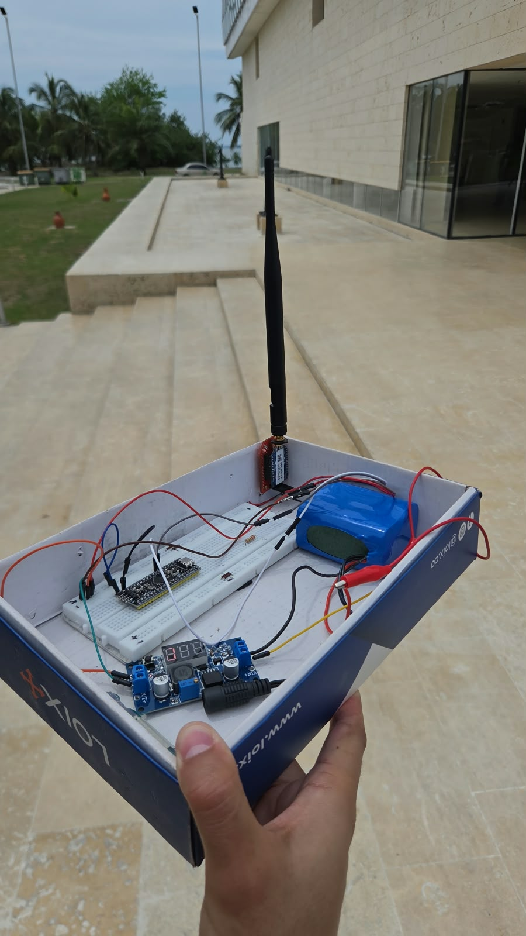
Figura G2
Vista del mar y el horizonte durante la prueba marítima (a)
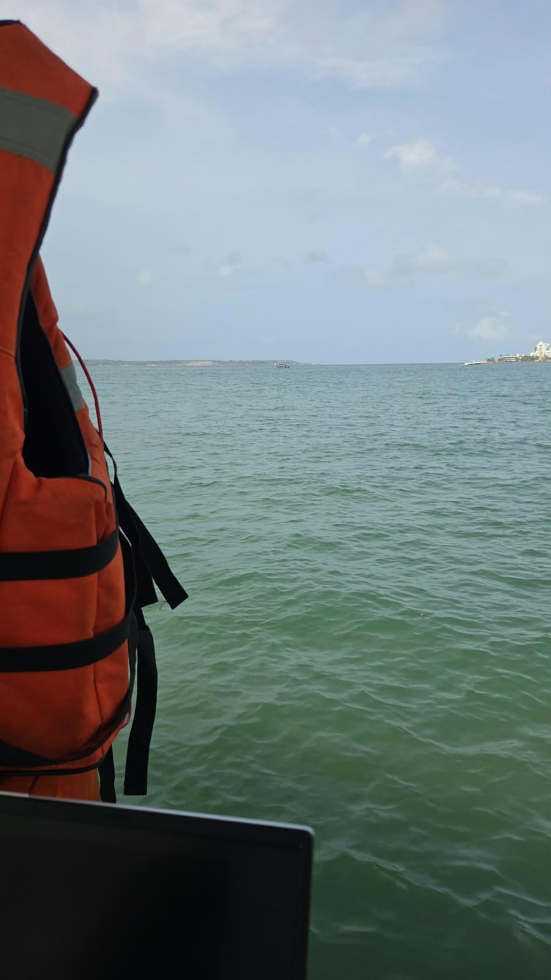
Figura G3
Embarcación a distancia durante la prueba marítima (a)
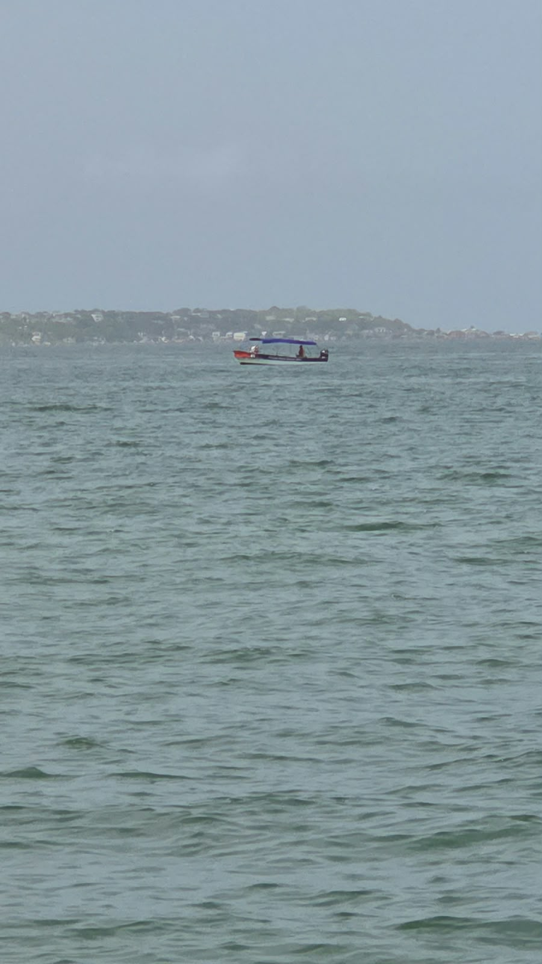
Figura G4
Embarcación a distancia durante la prueba marítima (b)
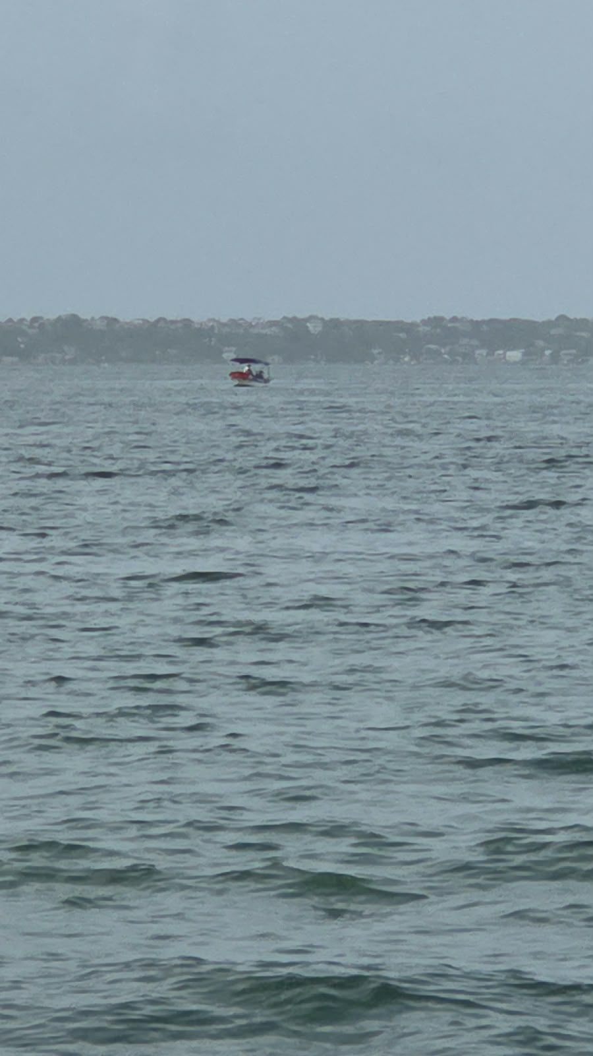
Figura G5
Vista del mar y el horizonte durante la prueba marítima (b)
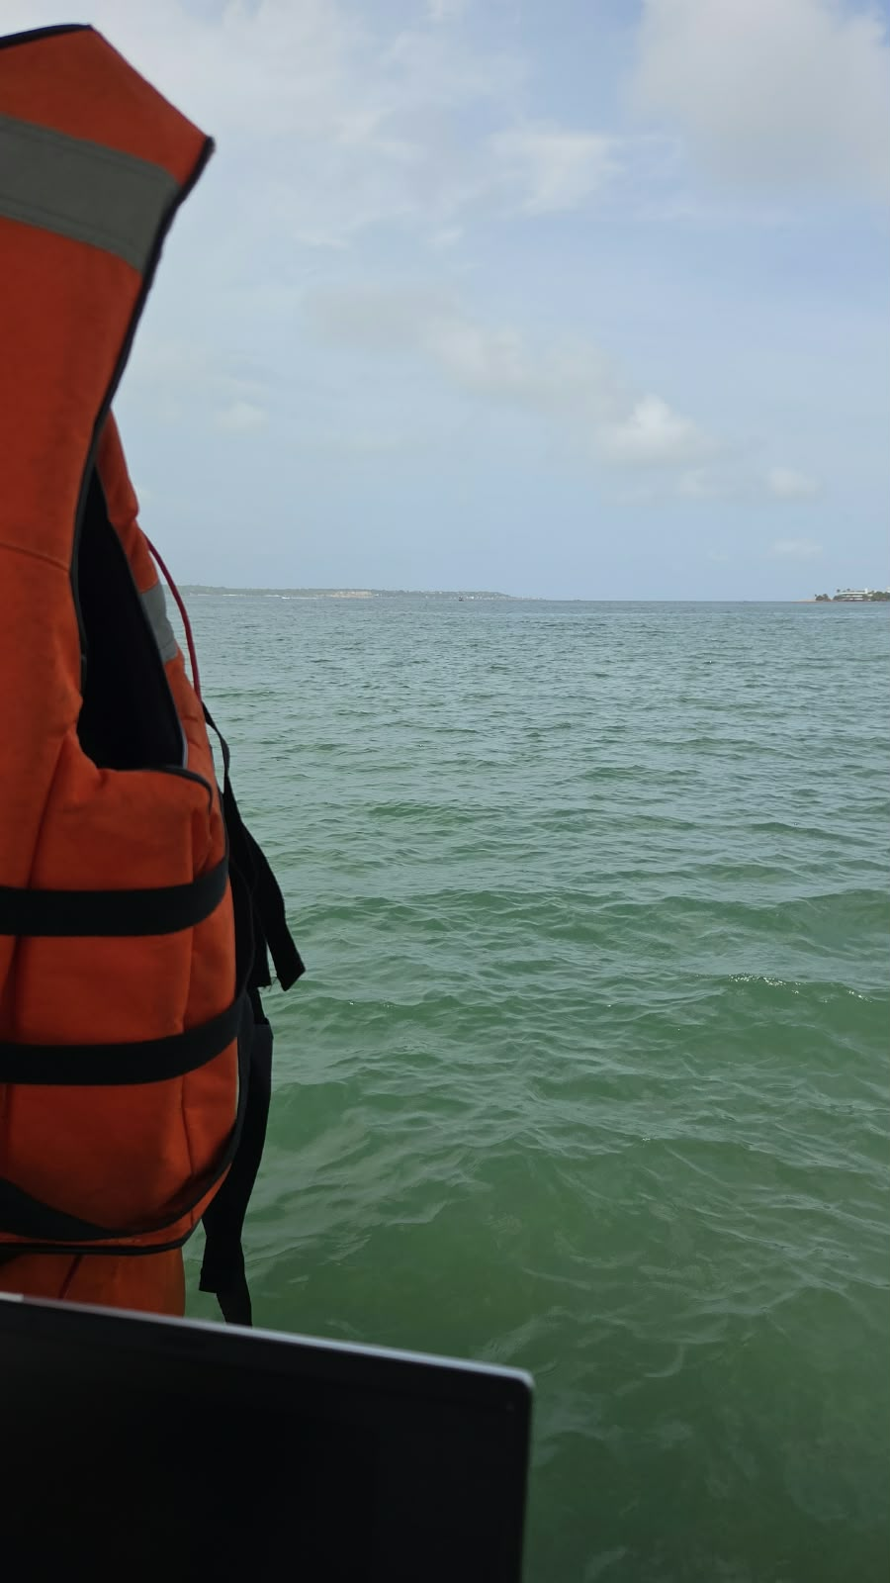
Figura G6
Embarcación a distancia durante la prueba marítima (c)
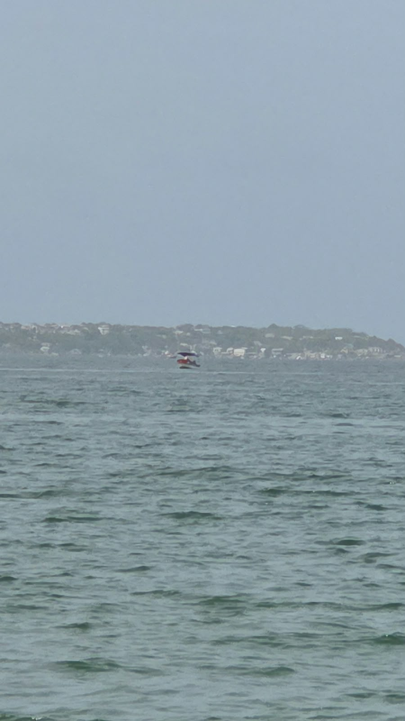
Figura G7
Vista desde el muelle hacia el mar y la embarcación
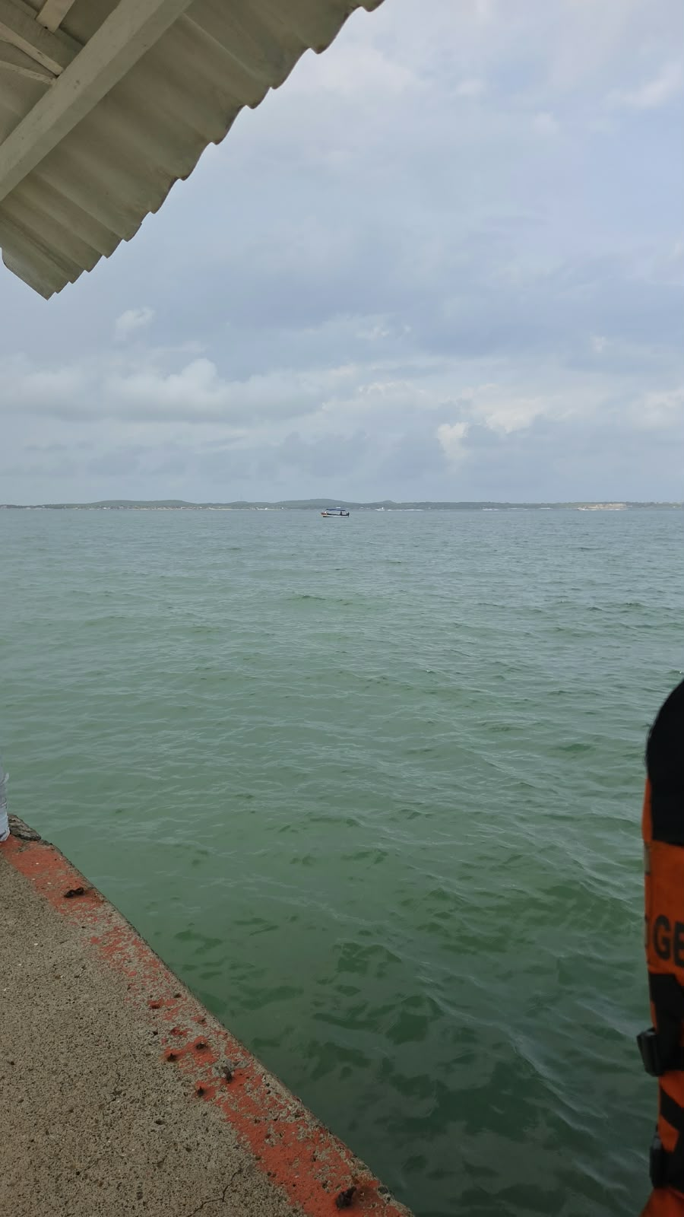
Figura G8
Estación base portátil con antena XBee
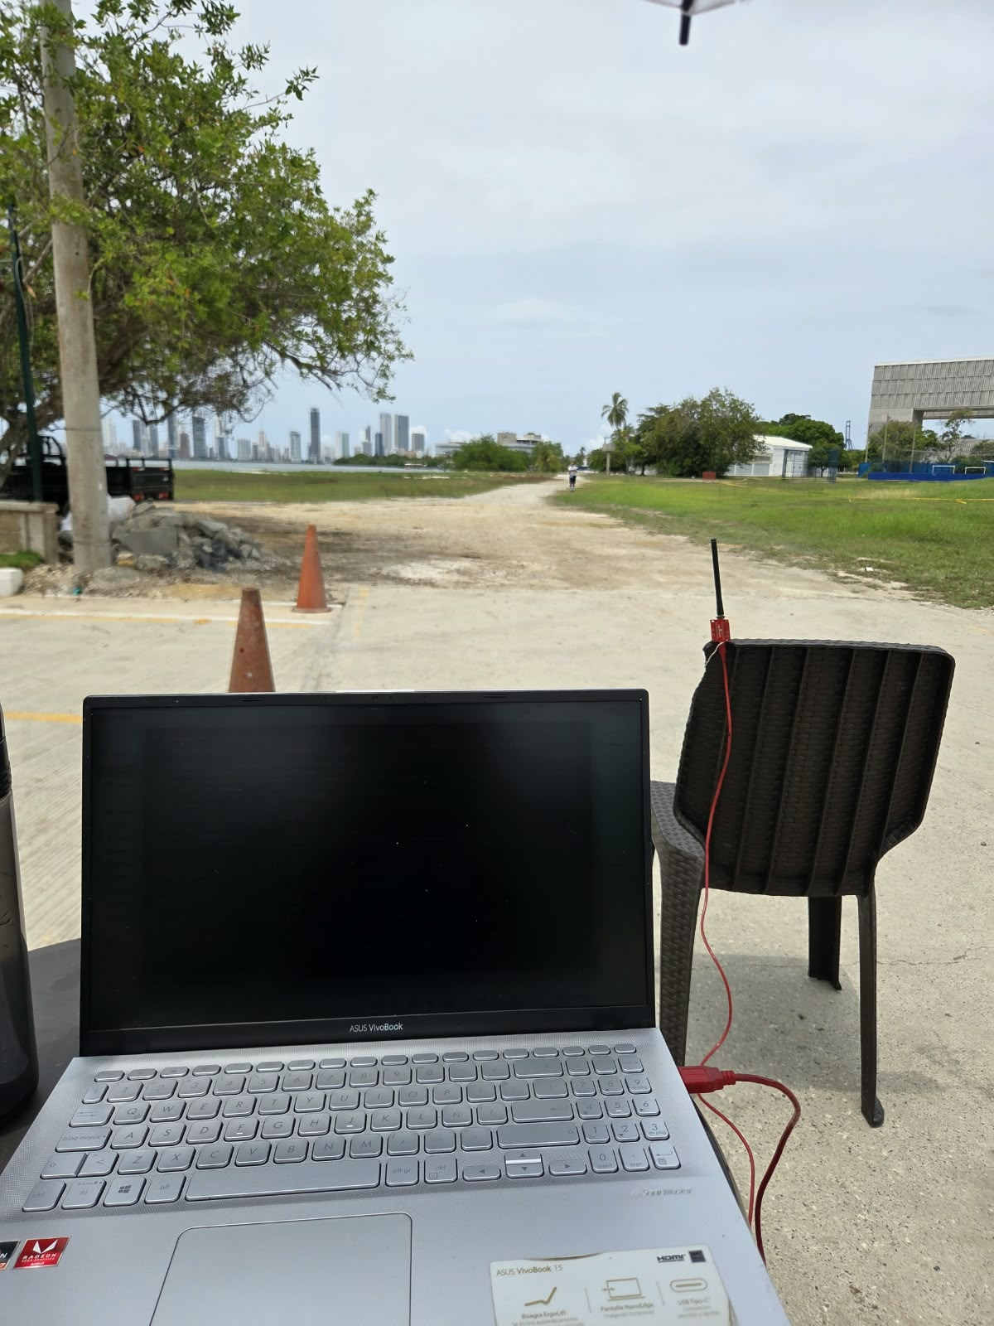
Figura G9
Trayecto en tierra con antena XBee
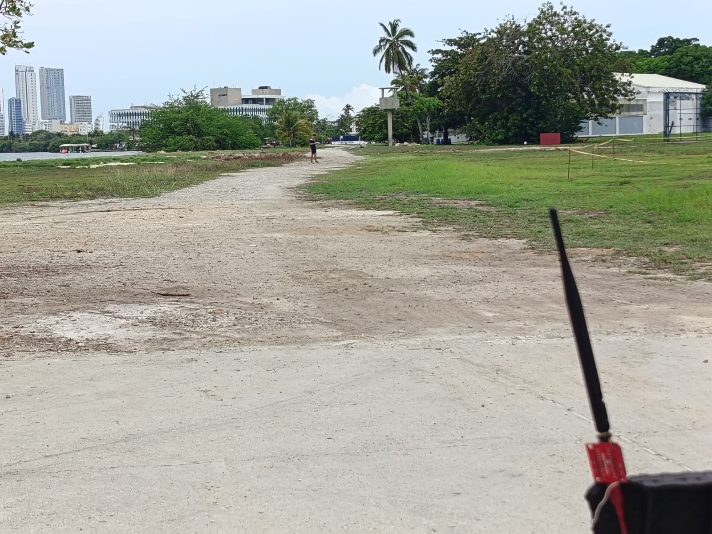
Figura G10
Módulo con antena en mano
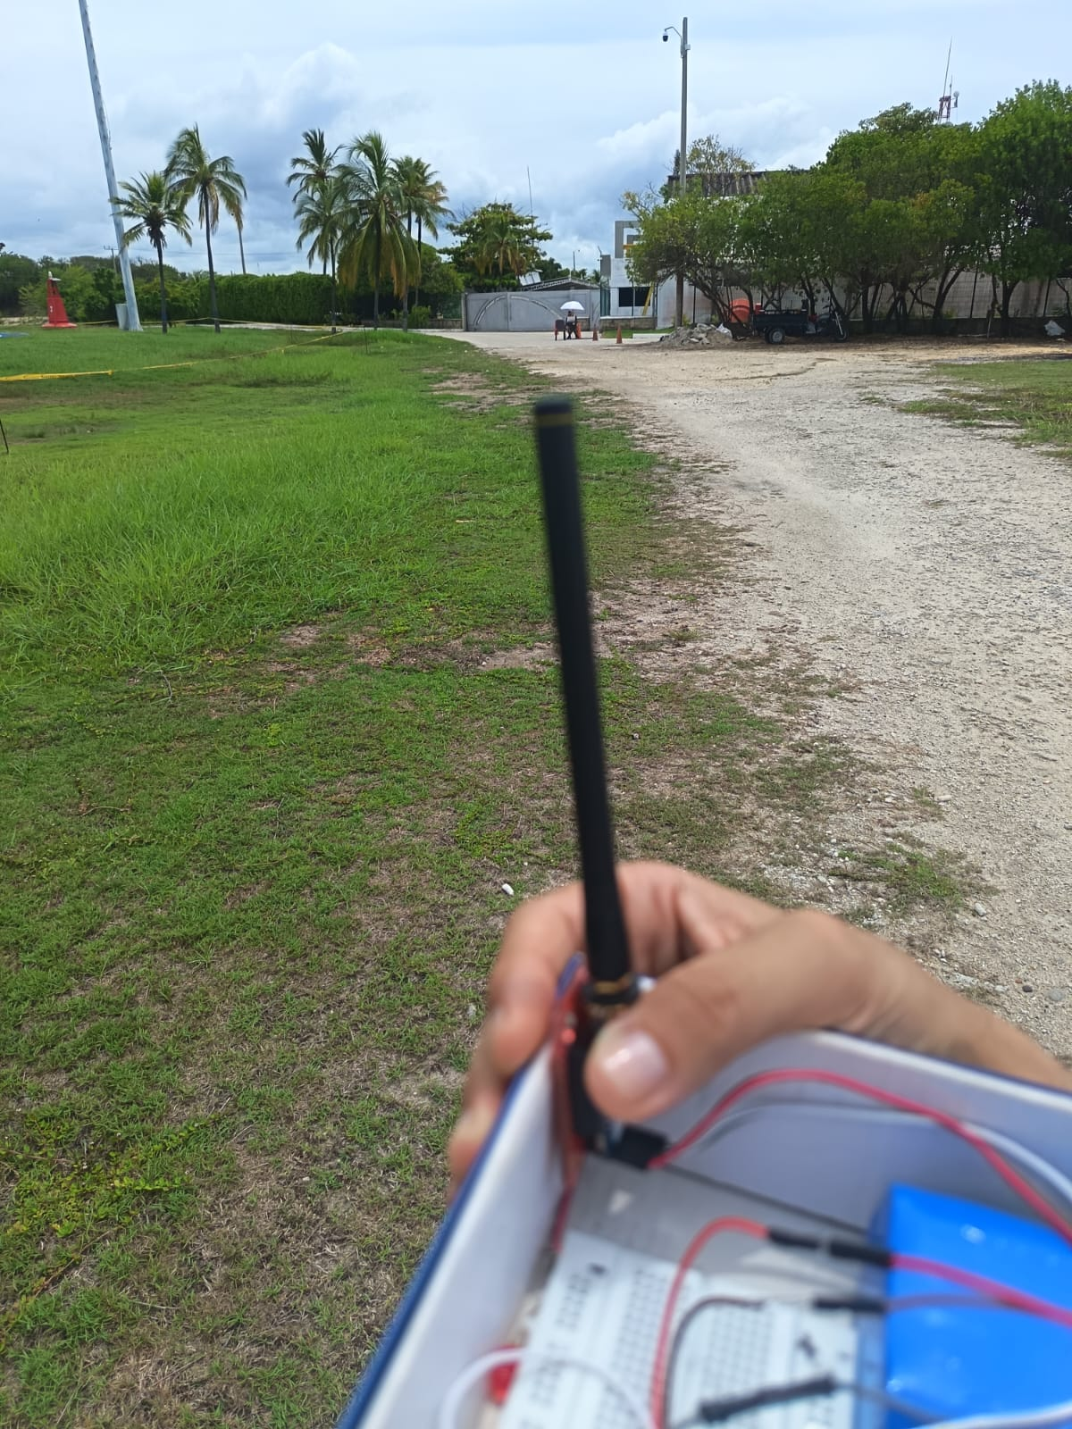
Figura G11
Prueba de laboratorio con analizador de espectro
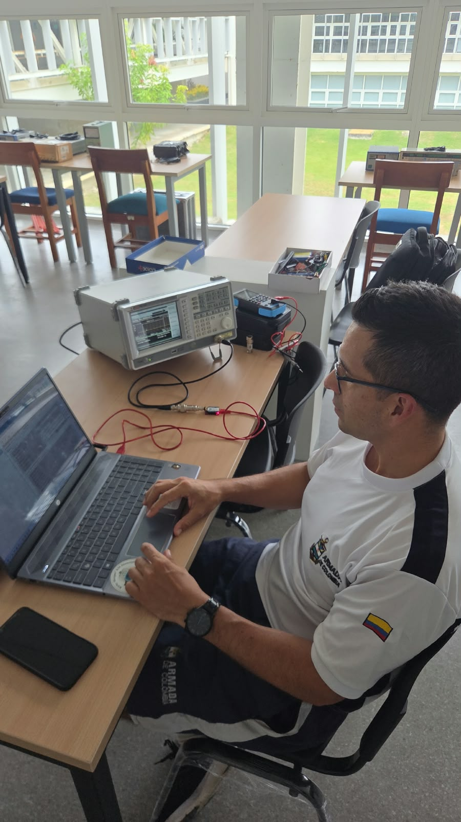
Figura G12
Embarcación de la Dirección General Marítima (Dimar)
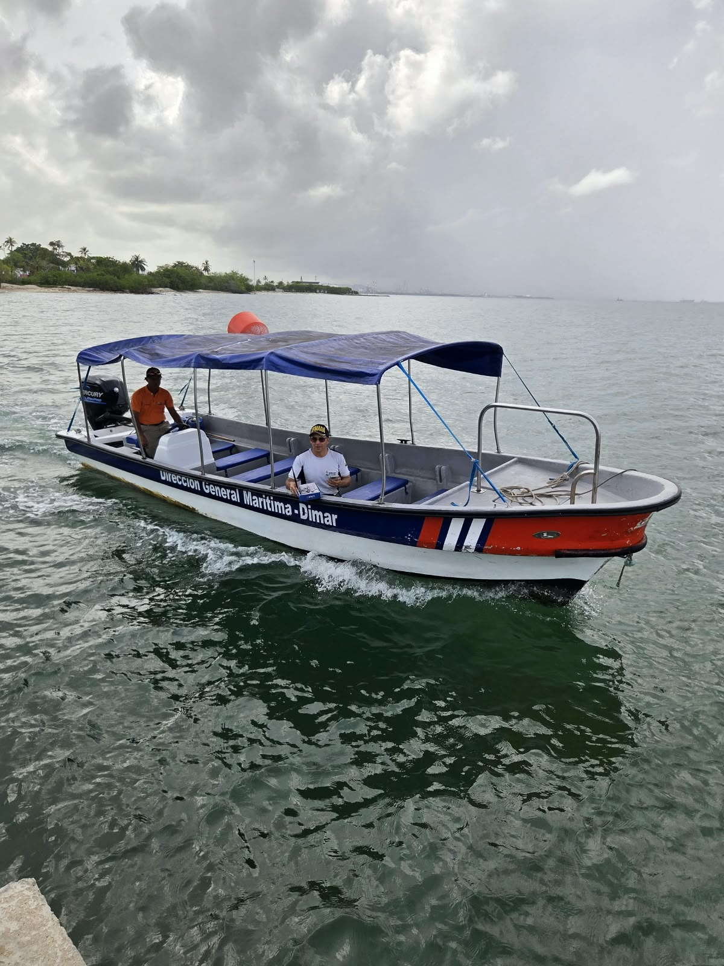
Referencias de los Apéndices
AliExpress. (s. f.). Módulo de comunicación LoRa inalámbrico (433 MHz) para transmisión de datos. AliExpress. https://es.aliexpress.com/item/1005009174327226.html
ANSI INCITS. (1986). American National Standard for Information Systems - Coded Character Sets - 7-Bit American National Standard Code for Information Interchange (7-Bit ASCII) (ANSI INCITS 4-1986 [R2007]). American National Standards Institute.
Balanis, C. A. (2007). Fundamental parameters and definitions for antennas. En A. Kishk (Ed.), Modern antenna handbook (pp. 1–56). Wiley. https://doi.org/10.1002/9780470294154.ch1
Biggs, J., Myers, J., Kufel, J., Ozer, E., Craske, S., Sou, A., Ramsdale, C., Williamson, K., Price, R., & White, S. (2021). A natively flexible 32-bit Arm microprocessor. Nature, 595(7868), 519–524. https://doi.org/10.1038/s41586-021-03625-w
Campbell Scientific, Inc. (2023). RF451/RF452 spread spectrum radios: Product manual (Rev. 11/2023). Campbell Scientific, Inc. https://s.campbellsci.com/documents/ca/manuals/rf451_man.pdf
Cardama, Á., Jofre, L., Rius, J. M., Romeu, J., Blanch, S., & Ferrando, M. (2002). Antenas (2.ª ed.). Edicions UPC.
Clements, Z. L., Iannucci, P. A., Humphreys, T., & Pany, T. (2021). Optimized bit-packing for bit-wise software-defined GNSS radio. Proceedings of the 34th International Technical Meeting of the Satellite Division of The Institute of Navigation (ION GNSS+ 2021), 1–12. https://doi.org/10.33012/2021.18015
CVR Electrónica. (s. f.). Descripción del producto. https://cvrelectronica.com/description/?product_id=275
Dehlaghi-Ghadim, A., Moghadam, M. H., Balador, A., & Hansson, H. (2023). Anomaly Detection Dataset for Industrial Control Systems. IEEE Access, 11, 111452–111467. https://doi.org/10.1109/access.2023.3320928
Digi International. (2018). XBee-PRO® 900HP: Long-range 900 MHz OEM RF module [Hoja de datos, N.° 91002310 B5/518]. Digi International Inc.
Digi International. (2019). Digi XBee SX RF modems: 1-Watt 900 MHz RF modems [Hoja de datos, N.° 91003522 A6/219]. Digi International Inc. https://www.digi.com
Digi International. (2021). XBee®-PRO 900HP/XSC RF modules, S3 and S3B user guide (Rev. Y). https://docs.digi.com/resources/documentation/digidocs/pdfs/90002173.pdf
DigiKey Electronics. (s. f.). XM-X9-3P-U XBee SX modem, RS232/485. DigiKey. https://www.digikey.co.za/en/products/detail/digi/XM-X9-3P-U/6619081
eBay. (s. f.). Campbell Scientific [equipo/instrumento científico] – anuncio de venta. eBay. https://www.ebay.com/itm/236634863463
Federal Communications Commission. (s. f.). Operation within the bands 902–928 MHz, 2400–2483.5 MHz, and 5725–5850 MHz (47 C.F.R. 15.247). Legal Information Institute, Cornell Law School. https://www.law.cornell.edu/cfr/text/47/15.247
Gierłowski, K., Hoeft, M., Bęben, A., & Sosnowski, M. (2026). Wireless local area network link sharing in unmanned surface vehicle control scenarios. Sensors, 26(2), Article 751. https://doi.org/10.3390/s26020751
Goldsmith, A. (2005). Wireless communications. Cambridge University Press.
Grupo In-Nova. (2015). Anexo XI al Entregable E 2.2.2: Sistema de comunicaciones [Documento técnico interno, versión 1].
Grupo In-Nova. (s. f.). Entregable E 2.2.2: Manual de integración (versión 2, borrador) [Documento técnico interno].
Kaplan, E. D., & Hegarty, C. (2017). Understanding GPS/GNSS: Principles and Applications. Artech House.
Koubaa, A., Allouch, A., Alajlan, M., Javed, Y., Belghith, A., & Khalgui, M. (2019). Micro air vehicle link (MAVLink) in a nutshell: A survey. arXiv. https://doi.org/10.48550/arXiv.1906.10641
MODBUS Organization. (2006). MODBUS over serial line specification and implementation guide (V1.02). https://www.modbus.org/file/secure/modbusoverseriallegacy.pdf
Nassra, I., & Capella, J. V. (2023). Data compression techniques in IoT-enabled wireless body sensor networks: A systematic literature review and research trends for QoS improvement. Internet of Things, 22, 100806. https://doi.org/10.1016/j.iot.2023.100806
Novac, P.-E., Hacene, G. B., Pegatoquet, A., Miramond, B., & Gripon, V. (2021). Quantization and deployment of deep neural networks on microcontrollers. Sensors, 21(9), 2984. https://doi.org/10.3390/s21092984
Papantonakis, P., Kopanas, G., Kerbl, B., Lanvin, A., & Drettakis, G. (2024). Reducing the memory footprint of 3D Gaussian splatting. ACM Transactions on Graphics, 43, 1–14. https://doi.org/10.1145/3651282
PCTEL. (2023). MFB-9157. Product manual (Rev. 7/2023). PCTEL. https://www.syscom.mx/productosinfo/23660
Pozar, D. M. (2011). Microwave engineering (4.ª ed.). John Wiley & Sons.
Rappaport, T. S. (2002). Wireless communications: Principles and practice (2.ª ed.). Prentice Hall.
Rashid, M. H. (2014). Power electronics: Circuits, devices, and applications (4th ed.). Pearson Education.
RF Solutions Ltd. (s. f.). GAMMA62T LoRa: 20Km telemetry module [Hoja de datos DS-GAMMA62T-3]. RF Solutions Ltd. https://www.rfsolutions.co.uk
Rozee, R. (2016). HC-12 wireless serial port communication module: User manual version 2.3A. Seeedstudio / Wavesen. https://www.seeedstudio.com
RS Components. (s. f.). 868/918MHz LoRa Telemetry Module 20kmSIL. RS. https://cl.rsdelivers.com/product/rf-solutions/gamma62t-89d/868/918mhz-lora-telemetry-module-20kmsil/2647772
Scaled Instruments. (s. f.). Campbell Scientific RF452 – 900 MHz 1 W spread spectrum radio. https://www.scaledinstruments.com/shop/campbell-scientific/communications-campbell-scientific/spread-spectrum-radios/campbell-scientific-rf452-900-mhz-1-w-spread-spectrum-radio/
Silva Hernandez, B. (2026, 9 de octubre). Dólar hoy en Colombia: divisa abre a la baja este 9 de octubre en una semana marcada por el aumento de la inflación. Portafolio. https://www.portafolio.co/economia/finanzas/dolar-hoy-en-colombia-se-desploma-mas-de-20-asi-inicia-la-cotizacion-oficial-este-9-de-octubre-504160
Stateczny, A., Gierłowski, K., & Hoeft, M. (2022). Wireless local area network technologies as communication solutions for unmanned surface vehicles. Sensors, 22(2), Article 655. https://doi.org/10.3390/s22020655
Suetsugu, A., Madokoro, H., Nagayoshi, T., Kikuchi, T., Watanabe, S., Inoue, M., Yoshida, M., Osawa, H., Kurisawa, N., & Kiguchi, O. (2024). Development and field testing of a wireless data relay system for amphibious drones. Drones, 8(2), Article 38. https://doi.org/10.3390/drones8020038
TE Connectivity. (2022). ANT-916-WRT-SMA. Product manual (Rev. 10/2022). TE Connectivity. https://www.te.com/es/product-ANT-916-WRT-SMA.html
TE Connectivity. (2023). ANT-916-CW-HW. Product manual (Rev. 04/2023). TE Connectivity. https://www.te.com/es/product-ANT-916-CW-HW.html
Tomasi, W. (2003). Sistemas de comunicaciones electrónicas (4.ª ed.; G. Mata Hernández & V. González Pozo, Trads.). Pearson Educación.
Unión Internacional de Telecomunicaciones. (2005). Atenuación específica por lluvia utilizada en los métodos de predicción (Recomendación UIT-R P.838-3). UIT. https://www.itu.int/rec/R-REC-P.838-3-200503-I/es
Unión Internacional de Telecomunicaciones. (2013). Métodos de predicción de punto a zona para servicios terrenales en la gama de frecuencias de 30 MHz a 3 000 MHz (Recomendación UIT-R P.1546-5). UIT. https://www.itu.int/dms_pubrec/itu-r/rec/p/r-rec-p.1546-5-201309-i!!pdf-s.pdf
Unión Internacional de Telecomunicaciones. (2021a). Atenuación debida a la vegetación (Recomendación UIT-R P.833-10). UIT. https://www.itu.int/rec/R-REC-P.833-10-202109-I/es
Unión Internacional de Telecomunicaciones. (2021b). Datos de propagación y métodos de predicción necesarios para el diseño de sistemas terrenales con visibilidad directa (Recomendación UIT-R P.530-19). UIT. https://www.itu.int/rec/R-REC-P.530-19-202509-I/es
Unión Internacional de Telecomunicaciones. (2025). Propagación por difracción (Recomendación UIT-R P.526-16). UIT. https://www.itu.int/rec/R-REC-P.526-16-202511-I/es
Zhu, W., Liu, Y., & Cui, W. (2026). Design and implementation of an ArduSub-based unmanned surface vehicle with telemetry and accelerometer calibration. Journal of Marine Science and Engineering, 14(9), Article 820. https://doi.org/10.3390/jmse14090820

